**BÁO CÁO THIẾT KẾ PHẦN MỀM**

**HỆ THỐNG HỖ TRỢ ĐẶT ĐỒ ĂN TRỰC TUYẾN**

**Nhóm sinh viên:**

* Bùi Bích Hồng 20151610
* Phạm Minh Tú 20154207
* Trần Danh Hoàn 20131562
* Phạm Thị Duyên 20150649

**Giảng viên hướng dẫn:** TS. Nguyễn Nhật Quang

Thông tin liên hệ:

|  |  |  |  |
| --- | --- | --- | --- |
| Họ và tên | MSSV | Email | Số điện thoại |
| Phạm Minh Tú | 20154207 | phamminhtubkhn@gmail.com | 01216466841 |
| Bùi Bích Hồng | 20151610 | hongrainbow255@gmail.com | 0974175477 |
| Trần Danh Hoàn | 20131562 | daicahoan1995@gmail.com | 0964531350 |
| Phạm Thị Duyên | 20150649 | duyenhust2015@gmail.com | 0974302650 |

Nhóm trưởng: Phạm Minh Tú

# Giới thiệu

## Mục đích của tài liệu

Đây là tài liệu mô tả thiết kế phần mềm cho hệ thống đặt đồ ăn trực tuyến. Tài liệu này bao gồm thông tin thiết kế kiến trúc tổng thể hệ thống, phân tích lớp tham gia ca sử dụng cùng mô tả thiết kế chi tiết các lớp, bản thiết kế giao diện người dùng cho hệ thống và bản thiết kế cơ sở dữ liệu. Những nội dung này được phát triển qua các thao tác phát hiện lớp, phân tích cấu trúc, hành vi và thiết kế chi tiết cho các lớp tham gia từng ca sử dụng dựa trên bản đặc tả các ca sử dụng trong tài liệu phân tích yêu cầu phần mềm. Bên cạnh đó, bản thiết kế giao diện người dùng đem đến một cái nhìn tổng quát về cách các chức năng được hiển thị đối với người dùng trong từng ca sử dụng cũng như cách thức mà người sử dụng tương tác với hệ thống. Cuối cùng, bản thiết kế cơ sở dữ liệu mô tả chi tiết cách thức hệ thống lưu trữ dữ liệu thông qua các bảng và mỗi liên hệ giữa chúng.

## Cấu trúc tài liệu

Phần 2 của tài liệu mô tả kiến trúc tổng quan của hệ thống.

Phần 3 chứa các bản phân tích cấu trúc của hành vi tham gia từng ca sử dụng.

Phần 4 chứa các bản thiết kế của hệ thống, theo thứ tự là thiết kế sơ đồ lớp, thiết kế chi tiết lớp, thiết kế giao diện người dùng và thiết kế cơ sở dữ liệu.

# Kiến trúc tổng thể hệ thống

## Kiến trúc hoạt động hệ thống

Hệ thống hoạt động trên nền tảng web với mô hình như sau.

Mô tả:

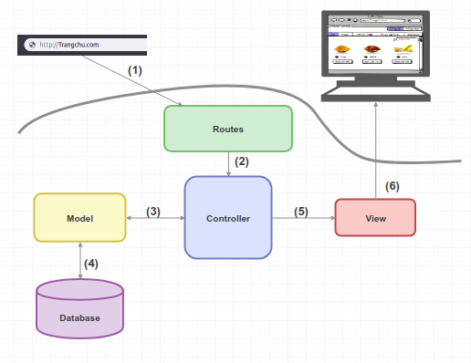  
Hình 1: Kiến trúc hoạt động của hệ thống

(1) Người dùng yêu cầu tới một trang thông qua địa chỉ URL

(2) Router gọi đến phương thức tương ứng trong Contoller đối với địa chỉ này

(3) Controller yêu cầu lấy dữ liệu từ Model

(4) Model thực hiện truy vấn cơ sở dữ liệu để lấy về dữ liệu mà Controller yêu cầu

(5) Controller truyền dữ liệu dưới dạng tham số vào view tương ứng

(6) View thực hiện render tham số, thu được trang kết quả và chuyển nó đến cửa sổ trình duyệt của người dùng

## Sơ đồ triển khai hệ thống

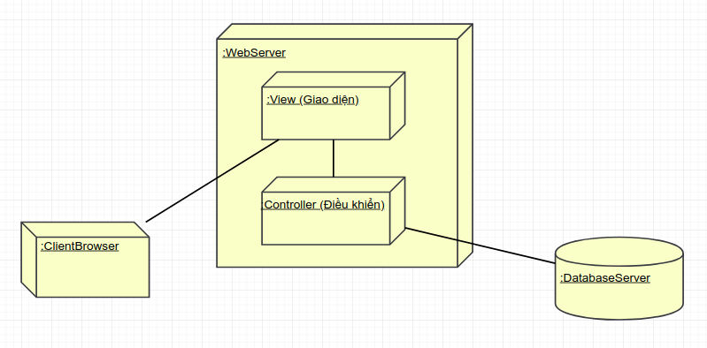  
Hình 2: Sơ đồ triển khai hệ thống

Mô tả:

- Người dùng truy cập tới website của hệ thống qua trình duyệt trên thiết bị của mình.

- Máy chủ web bao gồm hai thanh phần: Giao diện hệ thống (View) và Trình điều khiển (Controller)

- Dữ liệu được lưu trữ trên một máy chủ dữ liệu (mySQL server), các thao tác truy vấn, thêm mới, cập nhật trên cơ sở dữ liệu được thực hiện bởi trình điều khiển trên web server.

# t

Để tiện cho việc mô tả cho các ca sử dụng có sự tham gia của nhiều tác nhân khác nhau, trong hệ thống biểu đồ dưới đây, các tác nhân được khái quát hóa như sau:

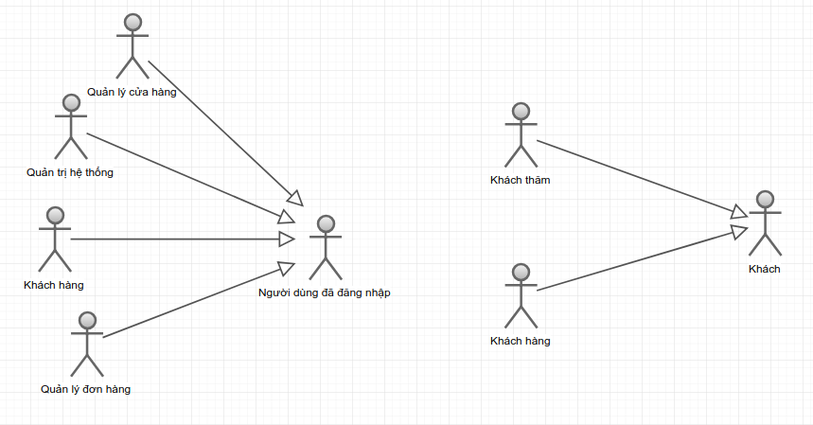  
Hình 3: Sơ đồ khái quát hóa tác nhân

Dưới đây là danh sách biểu đồ lớp và biểu đồ trình tự cho từng ca sử dụng của hệ thống.

## Cập nhật thông tin cá nhân

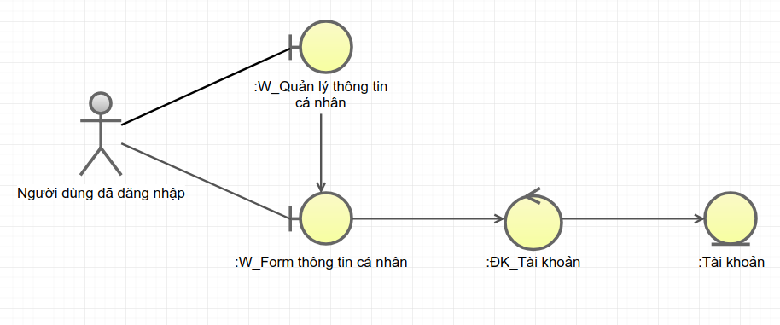  
Hình 4: Biểu đồ lớp tham gia ca sử dụng "Cập nhật thông tin cá nhân"

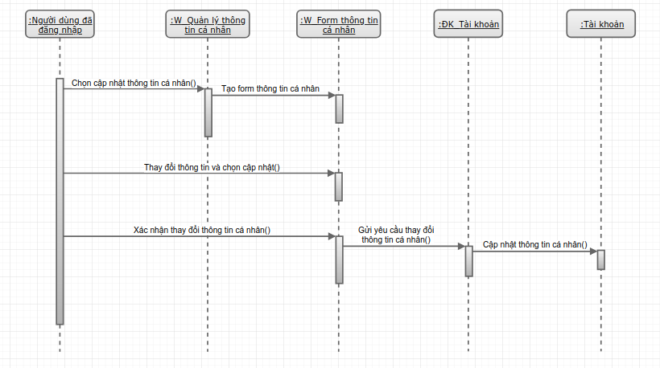  
Hình 5: Biểu đồ trình tự ca sử dụng "Cập nhật thông tin cá nhân"

## Đổi mật khẩu

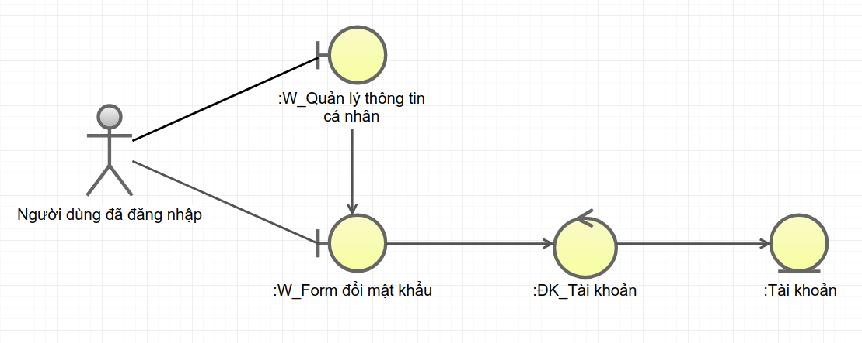  
Hình 6: Biểu đồ lớp tham gia ca sử dụng "Đổi mật khẩu"

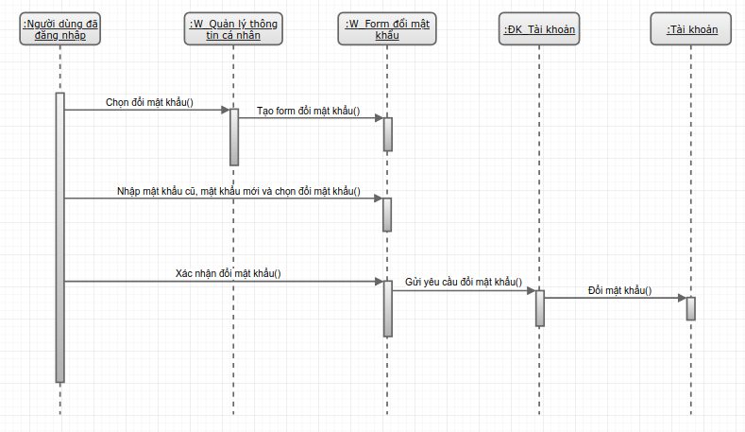  
Hình 7: Biểu đồ trình tự ca sử dụng "Đổi mật khẩu"

## Đăng xuất

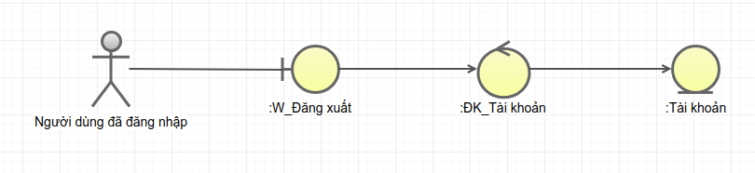  
Hình 8: Biểu đồ lớp tham gia ca sử dụng "Đăng xuất"

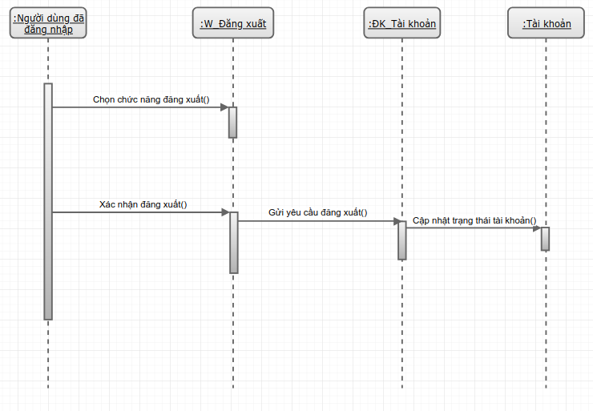  
Hình 9: Biểu đồ trình tự ca sử dụng "Đăng xuất"

## Thay đổi yêu cầu cho món ăn

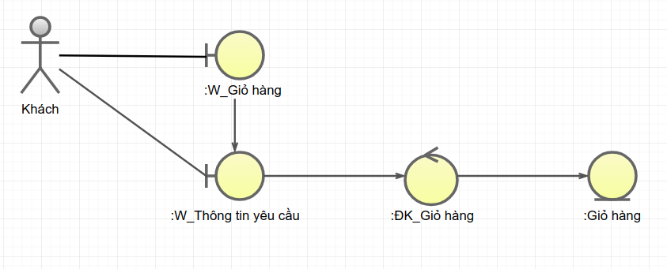  
Hình 10: Biểu đồ lớp tham gia ca sử dụng "Thay đổi yêu cầu cho món ăn"

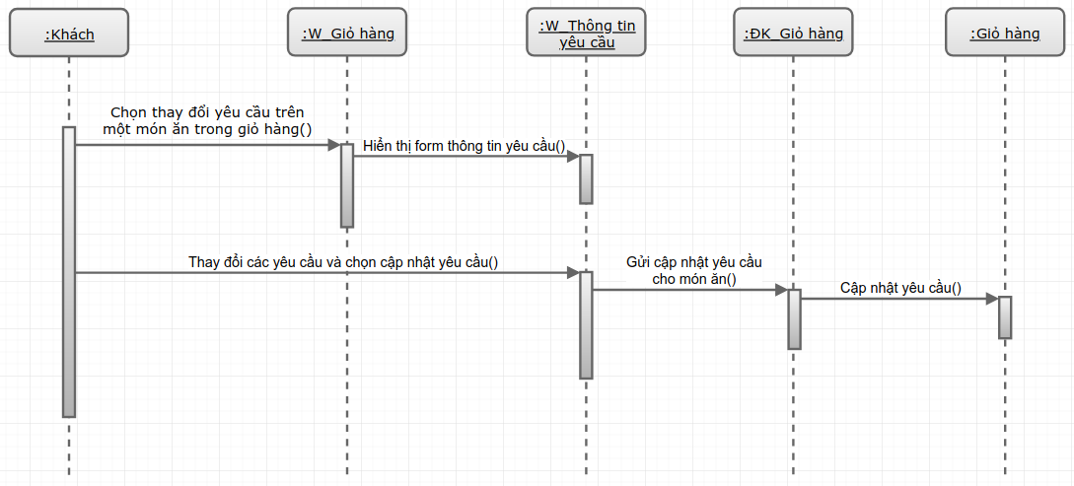  
Hình 11: Biểu đồ trình tự ca sử dụng "Thay đổi yêu cầu cho món ăn"

## Loại món ăn khỏi giỏ hàng

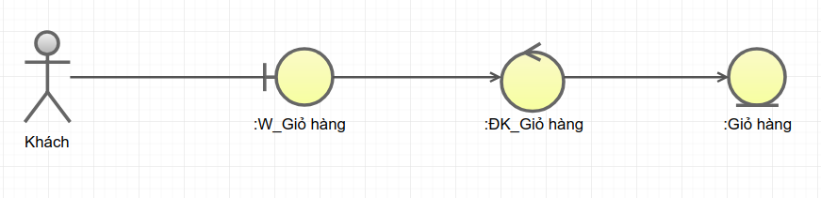  
Hình 12: Biểu đồ lớp tham gia ca sử dụng "Loại món ăn khỏi giỏ hàng"

  
Hình 13: Biểu đồ trình tự ca sử dụng "Loại món ăn khỏi giỏ hàng"

## Đặt hàng

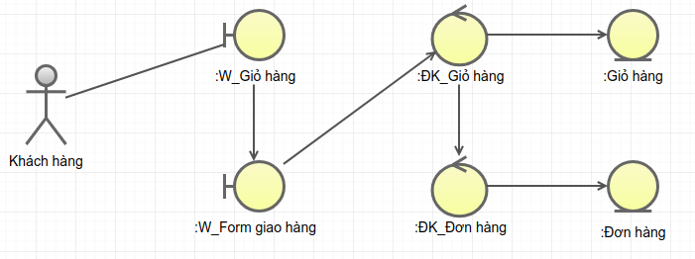Hình 14: Biểu đồ lớp tham gia ca sử dụng "Đặt hàng"

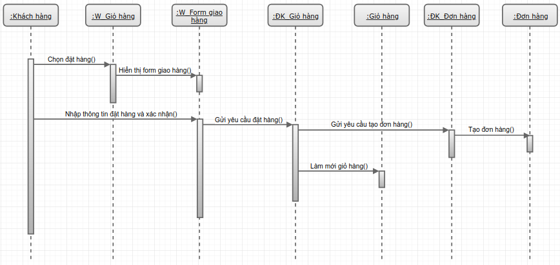  
Hình 15: Biểu đồ trình tự ca sử dụng "Đặt hàng"

## Xem thực đơn

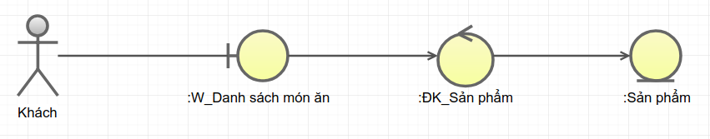  
Hình 16: Biểu đồ lớp tham gia ca sử dụng "Xem thực đơn"

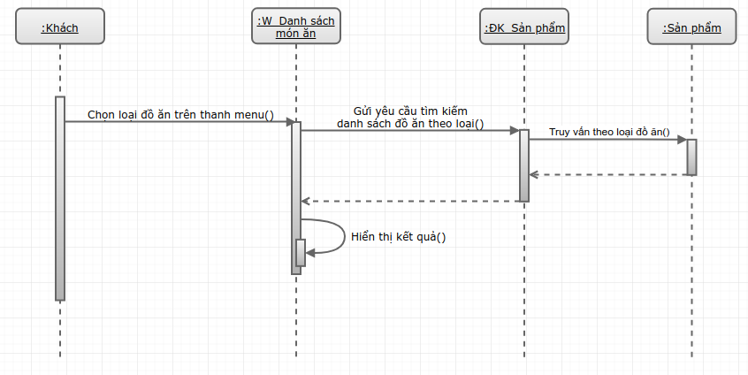  
Hình 17: Biểu đồ trình tự ca sử dụng "Xem thực đơn"

## Tìm kiếm sản phẩm

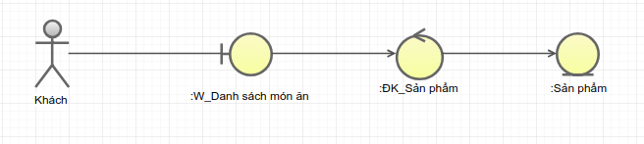  
Hình 18: Biểu đồ lớp tham gia ca sử dụng "Tìm kiếm sản phẩm"

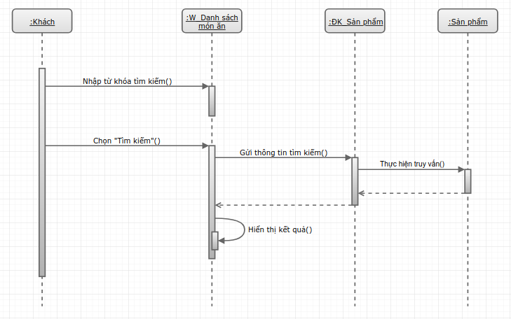  
Hình 19: Biểu đồ trình tự ca sử dụng "Tìm kiếm sản phẩm"

## Xem chi tiết sản phẩm

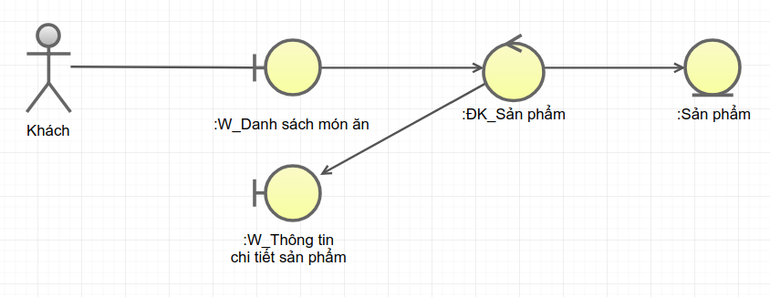  
Hình 20: Biểu đồ lớp tham gia ca sử dụng "Xem chi tiết sản phẩm"

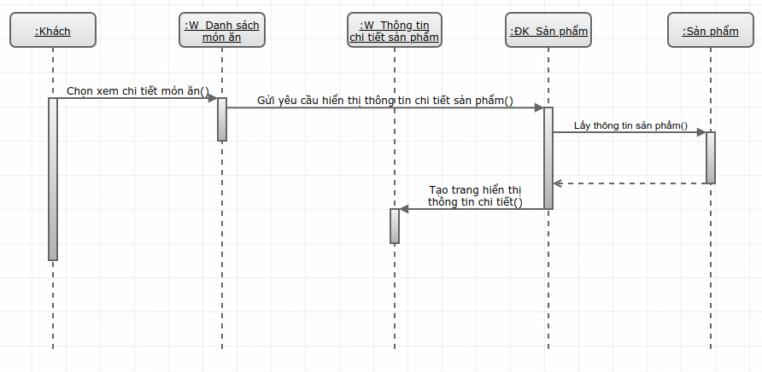  
Hình 21: Biểu đồ trình tự ca sử dụng "Xem chi tiết sản phẩm"

## Thêm món ăn vào giỏ hàng

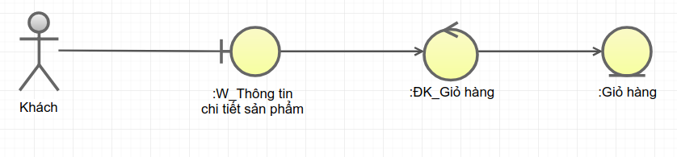  
Hình 22: Biểu đồ lớp tham gia ca sử dụng "Thêm món ăn vào giỏ hàng"

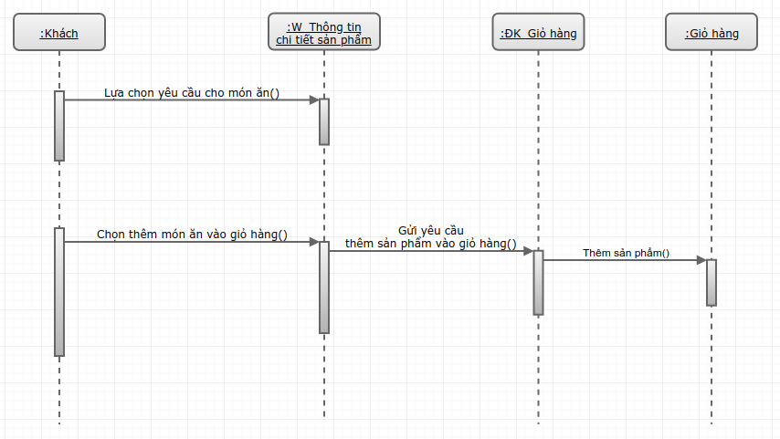  
Hình 23: Biểu đồ trình tự ca sử dụng "Thêm món ăn vào giỏ hàng"

## Đăng nhập

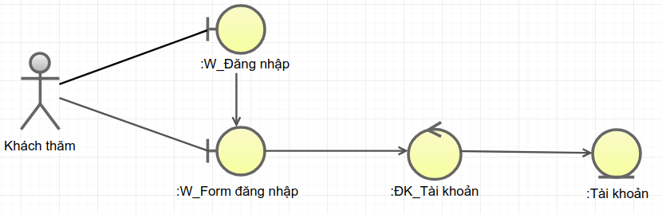  
Hình 24: Biểu đồ lớp tham gia ca sử dụng "Đăng nhập"

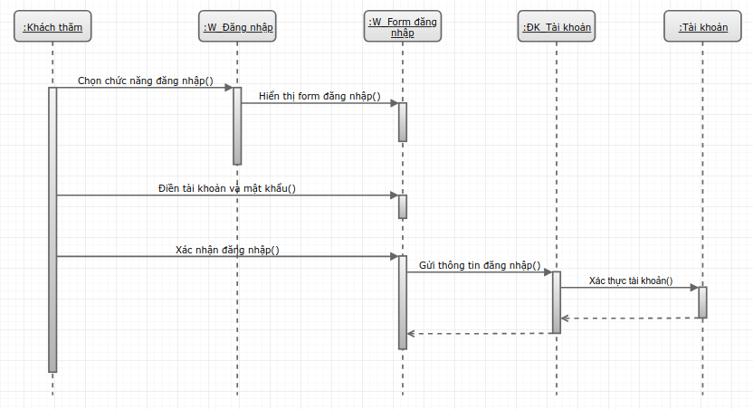  
Hình 25: Biểu đồ trình tự ca sử dụng "Đăng nhập"

## Đăng ký tài khoản

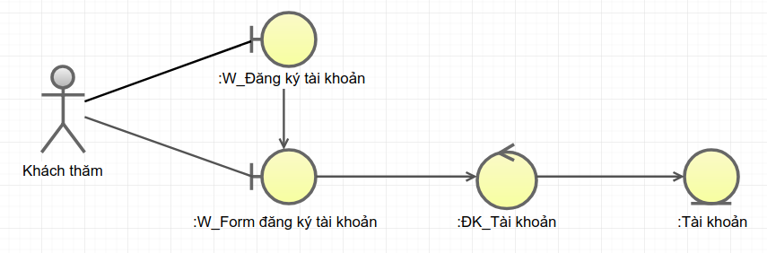  
Hình 26: Biểu đồ lớp tham gia ca sử dụng "Đăng ký tài khoản"

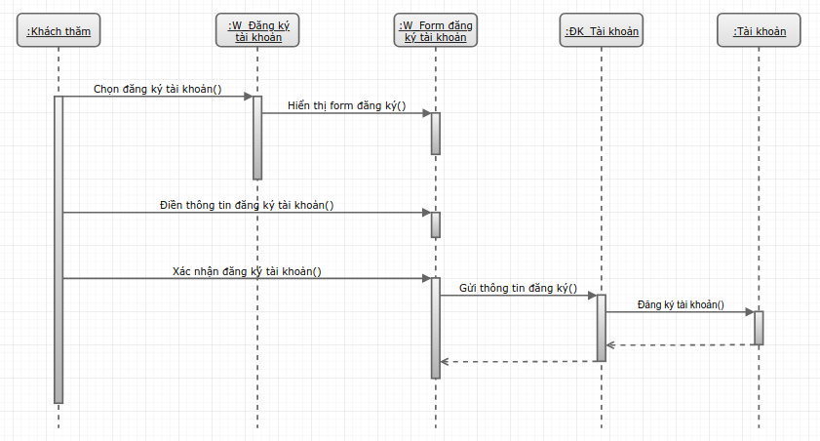  
Hình 27: Biểu đồ trình tự ca sử dụng "Đăng ký tài khoản"

## Thêm lượt thích cho món ăn

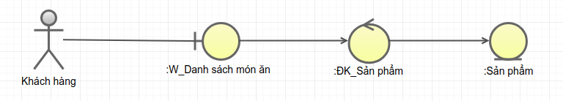  
Hình 28: Biểu đồ lớp tham gia ca sử dụng "Thêm lượt thích cho món ăn"

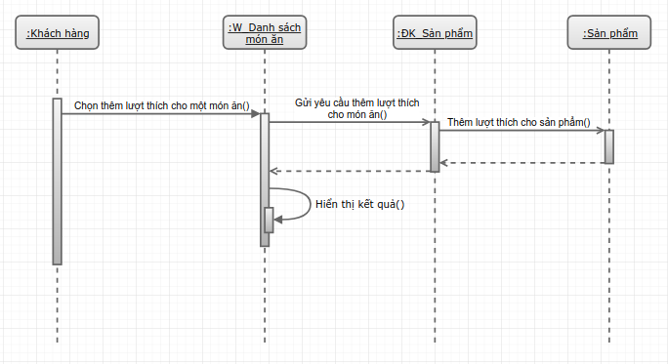  
Hình 29: Biểu đồ trình tự ca sử dụng "Thêm lượt thích cho món ăn"

## Xem lịch sử mua hàng

  
Hình 30: Biểu đồ lớp tham gia ca sử dụng "Xem lịch sử mua hàng"

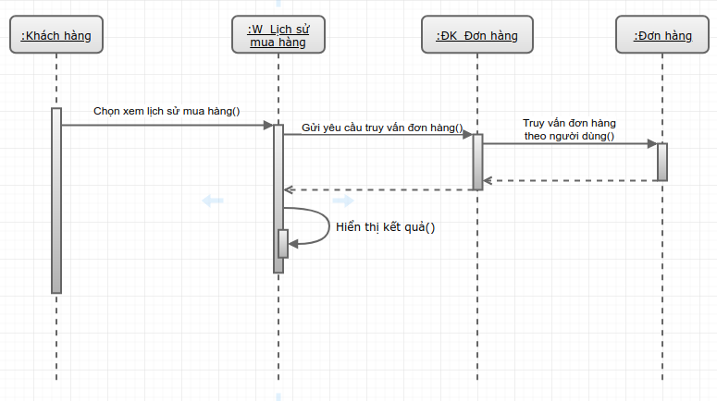  
Hình 31: Biểu đồ trình tự ca sử dụng "Xem lịch sử mua hàng"

## Hủy đơn hàng

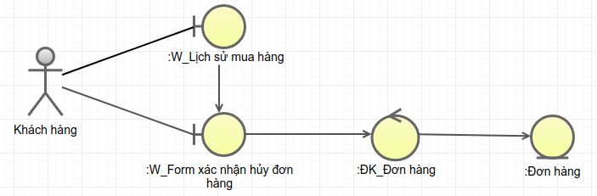  
Hình 32: Biểu đồ lớp tham gia ca sử dụng "Hủy đơn hàng"

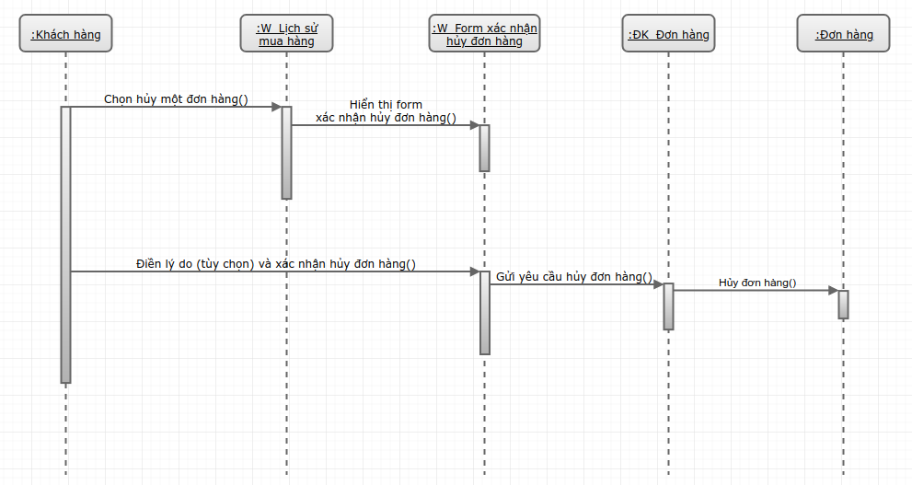  
Hình 33: Biểu đồ trình tự ca sử dụng "Hủy đơn hàng"

## Lọc đơn hàng

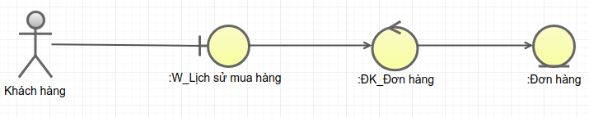  
Hình 34: Biểu đồ lớp tham gia ca sử dụng "Lọc đơn hàng"

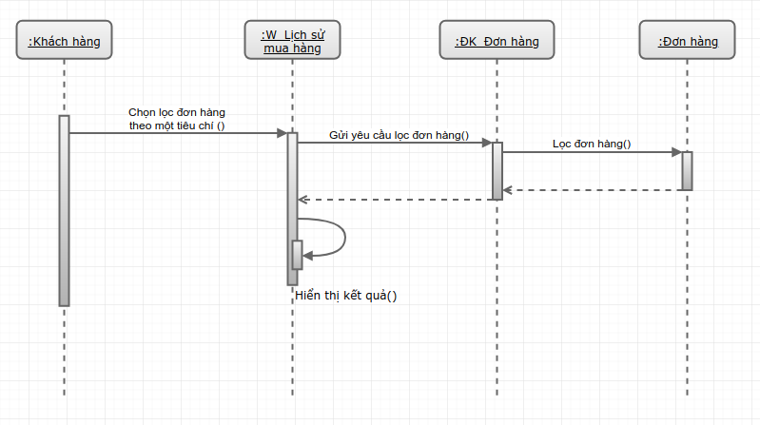  
Hình 35: Biểu đồ trình tự ca sử dụng "Lọc đơn hàng"

## Khóa tài khoản

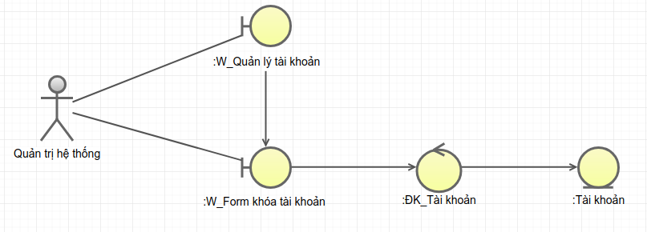  
Hình 36: Biểu đồ lớp tham gia ca sử dụng "Khóa tài khoản"

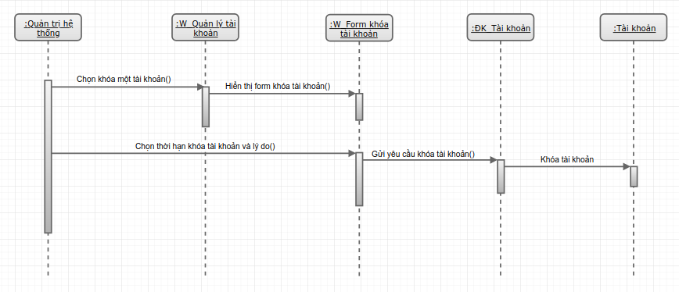  
Hình 37: Biểu đồ trình tự ca sử dụng "Khóa tài khoản"

## Mở khóa tài khoản

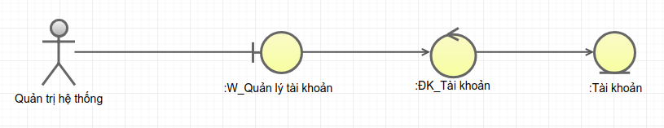  
Hình 38: Biểu đồ lớp tham gia ca sử dụng "Mở khóa tài khoản"

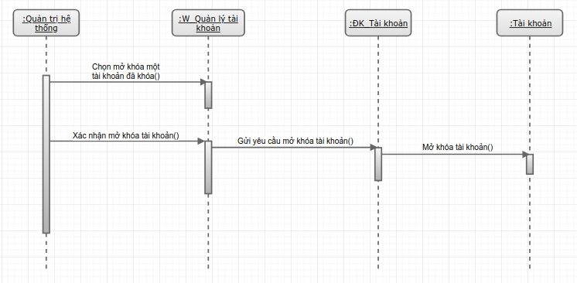  
Hình 39: Biểu đồ trình tự ca sử dụng "Mở khóa tài khoản"

## Xóa tài khoản

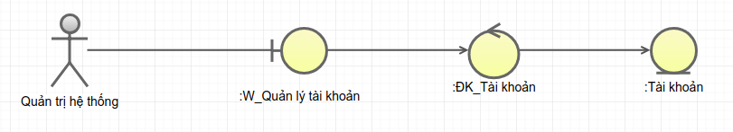  
Hình 40: Biểu đồ lớp tham gia ca sử dụng "Xóa tài khoản"

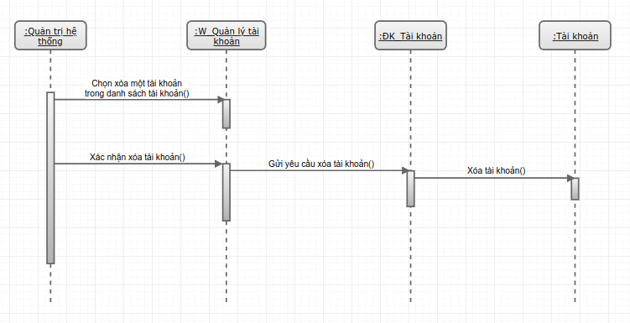  
Hình 41: Biểu đồ trình tự ca sử dụng "Xóa tài khoản"

## Quản lý quyền truy cập

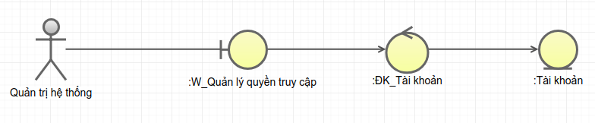  
Hình 42: Biểu đồ lớp tham gia ca sử dụng "Quản lý quyền truy cập"

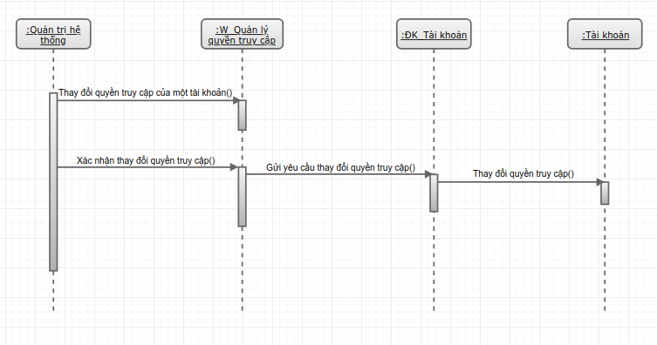  
Hình 43: Biểu đồ trình tự ca sử dụng "Quản lý quyền truy cập"

## Tìm kiếm đơn hàng

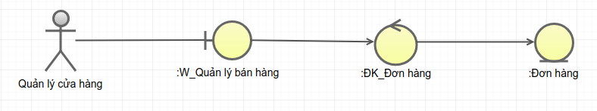  
Hình 44: Biểu đồ lớp tham gia ca sử dụng "Tìm kiếm đơn hàng"

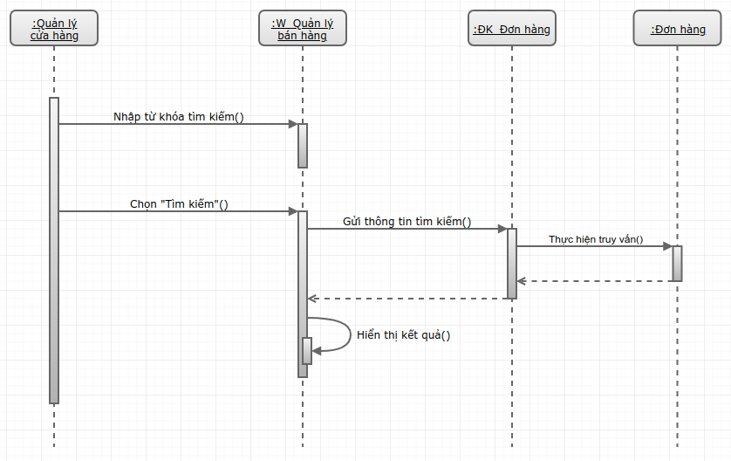  
Hình 45: Biểu đồ trình tự ca sử dụng "Tìm kiếm đơn hàng"

## Xem chi tiết đơn hàng

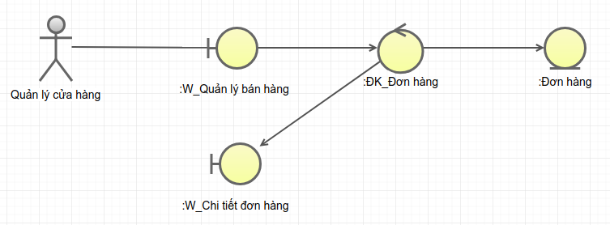  
Hình 46: Biểu đồ lớp tham gia ca sử dụng "Xem chi tiết đơn hàng"

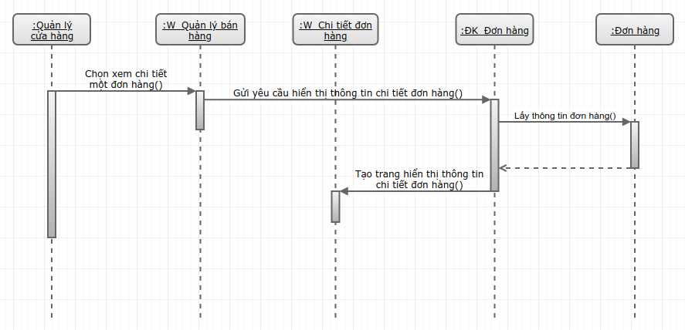  
Hình 47: Biểu đồ trình tự ca sử dụng "Xem chi tiết đơn hàng"

## Thống kê doanh thu

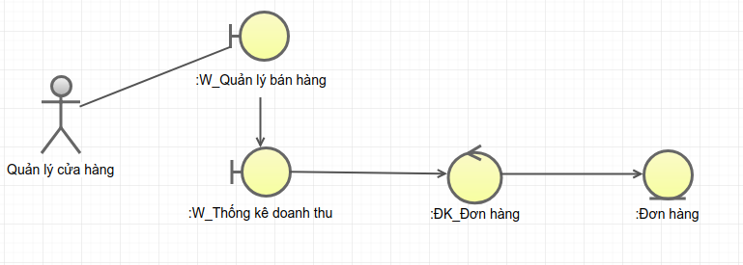  
Hình 48: Biểu đồ lớp tham gia ca sử dụng "Thống kê doanh thu"

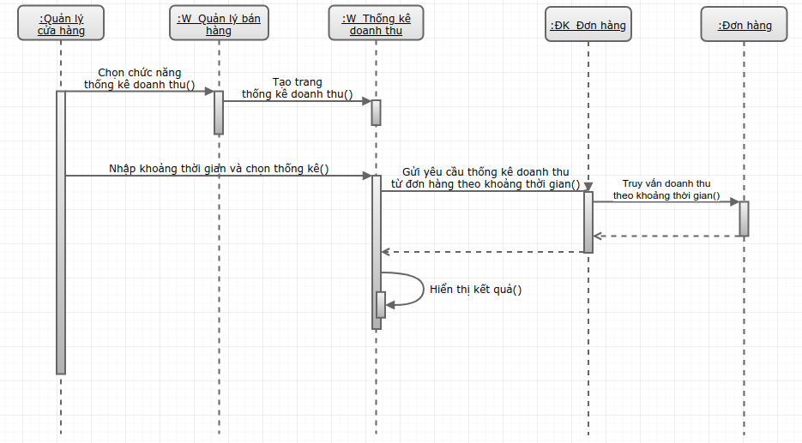  
Hình 49: Biểu đồ trình tự ca sử dụng "Thống kê doanh thu"

## Thêm loại đồ ăn

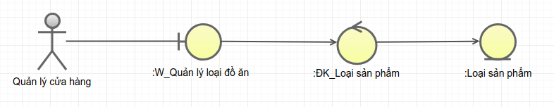  
Hình 50: Biểu đồ lớp tham gia ca sử dụng "Thêm loại đồ ăn"

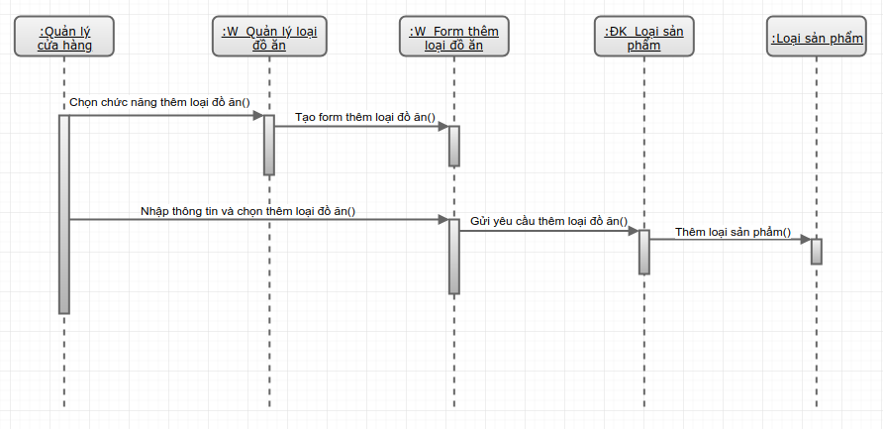  
Hình 51: Biểu đồ trình tự ca sử dụng "Thêm loại đồ ăn"

## Tìm kiếm loại đồ ăn

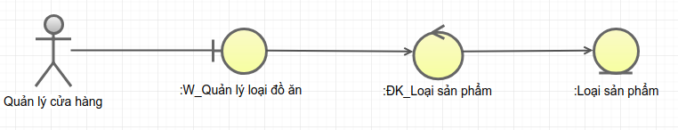  
Hình 52: Biểu đồ lớp tham gia ca sử dụng "Tìm kiếm loại đồ ăn"

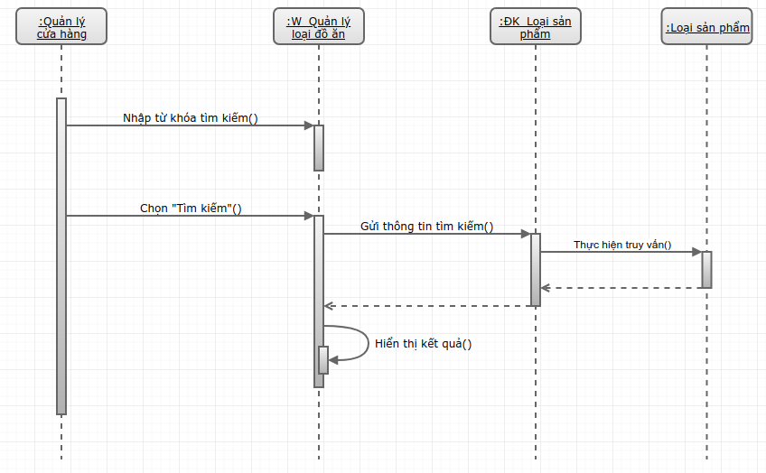  
Hình 53: Biểu đồ trình tự ca sử dụng "Tìm kiếm loại đồ ăn"

## Xem chi tiết loại đồ ăn

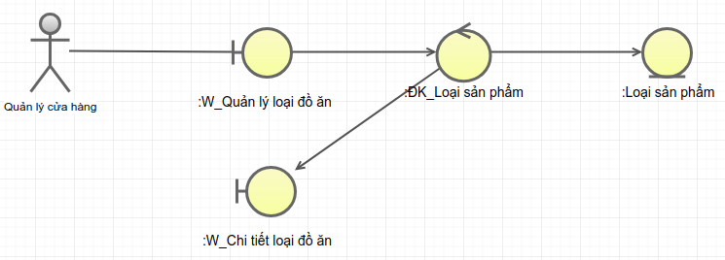  
Hình 54: Biểu đồ lớp tham gia ca sử dụng "Xem chi tiết loại đồ ăn"

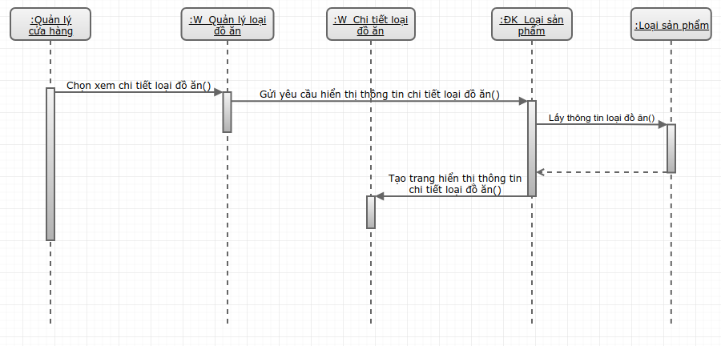  
Hình 55: Biểu đồ trình tự ca sử dụng "Xem chi tiết loại đồ ăn"

## Cập nhật loại đồ ăn

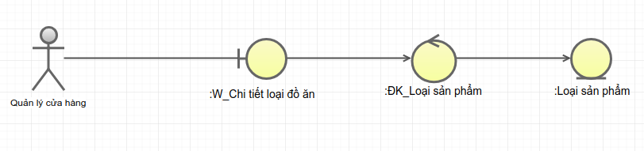

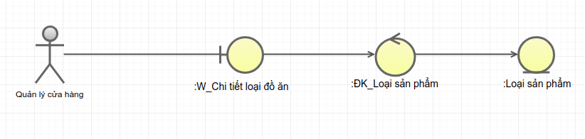Hình 56: Biểu đồ lớp tham gia ca sử dụng "Cập nhật loại đồ ăn"

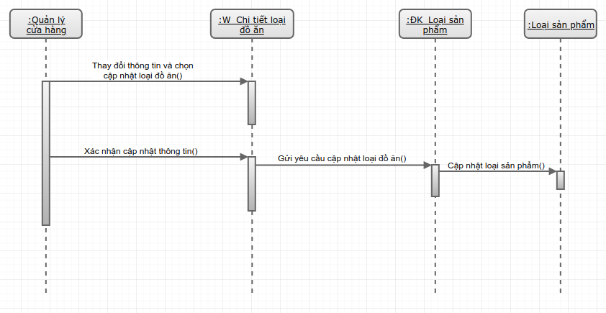  
Hình 57: Biểu đồ trình tự ca sử dụng "Cập nhật loại đồ ăn"

## Xóa loại đồ ăn

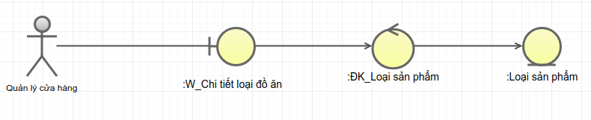  
Hình 58: Biểu đồ lớp tham gia ca sử dụng "Xóa loại đồ ăn"

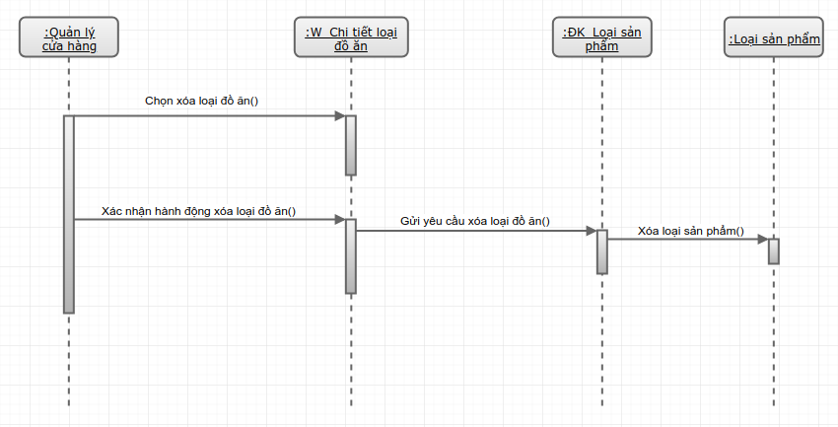  
Hình 59: Biểu đồ trình tự ca sử dụng "Xóa loại đồ ăn"

## Thêm món ăn

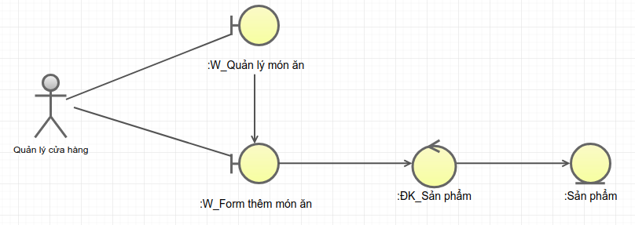  
Hình 60: Biểu đồ lớp tham gia ca sử dụng "Thêm món ăn"

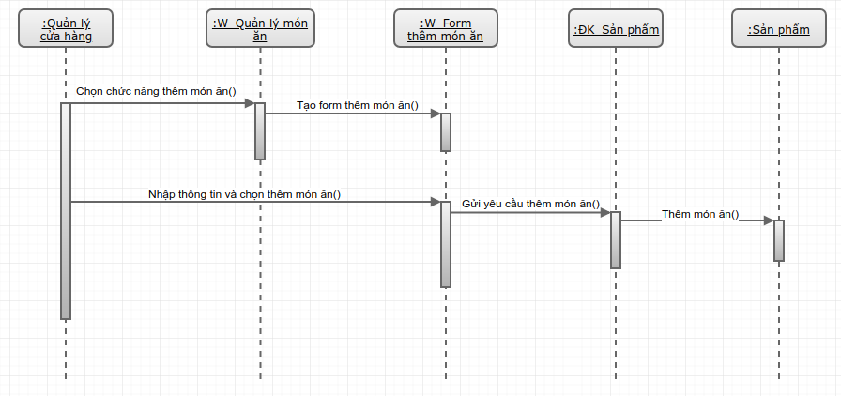  
Hình 61: Biểu đồ trình tự ca sử dụng "Thêm món ăn"

## Tìm kiếm món ăn

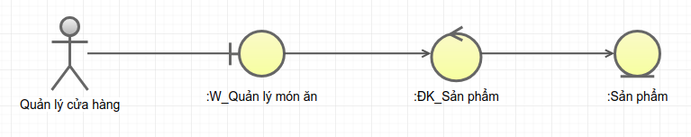  
Hình 62: Biểu đồ lớp tham gia ca sử dụng "Tìm kiếm món ăn"

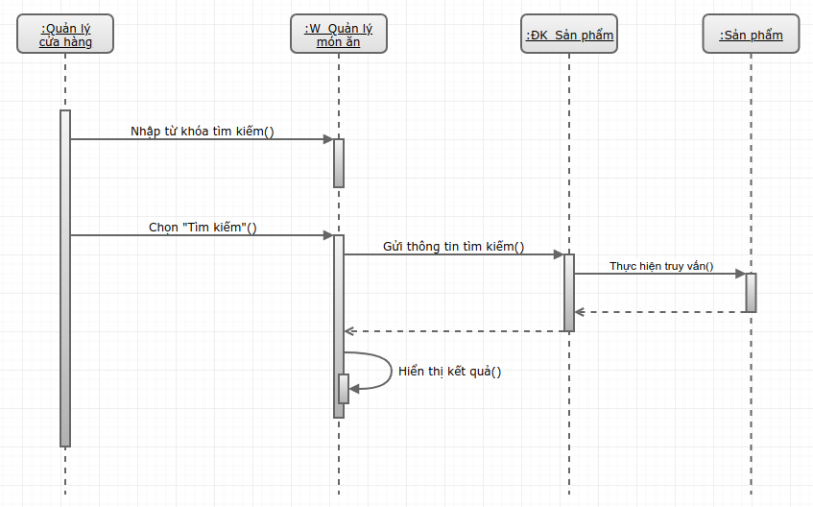  
Hình 63: Biểu đồ trình tự ca sử dụng "Tìm kiếm món ăn"

## Xem chi tiết món ăn

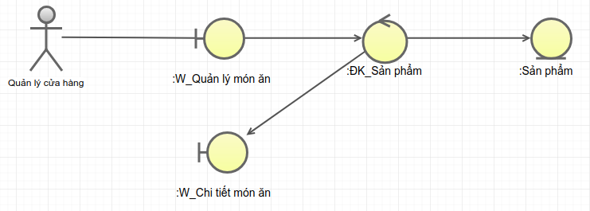  
Hình 64: Biểu đồ lớp tham gia ca sử dụng "Xem chi tiết món ăn"

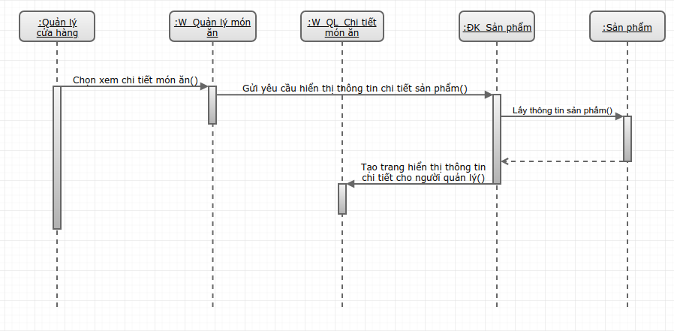  
Hình 65: Biểu đồ trình tự ca sử dụng "Xem chi tiết món ăn"

## Xóa món ăn

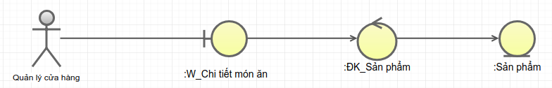  
Hình 66: Biểu đồ lớp tham gia ca sử dụng "Xóa món ăn"

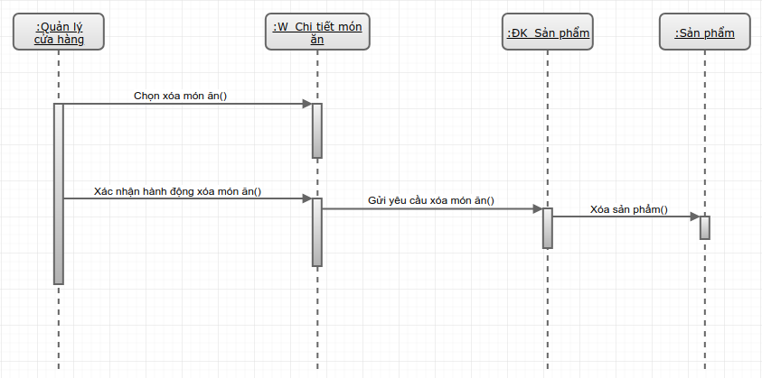  
Hình 67: Biểu đồ trình tự ca sử dụng "Xóa món ăn"

## Cập nhật món ăn

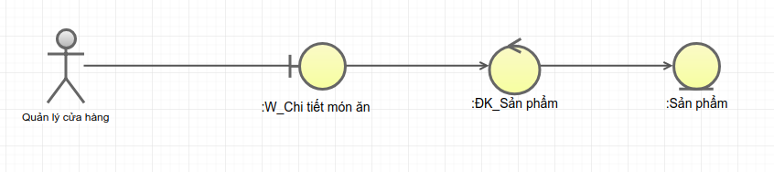Hình 68: Biểu đồ lớp tham gia ca sử dụng "Cập nhật món ăn"

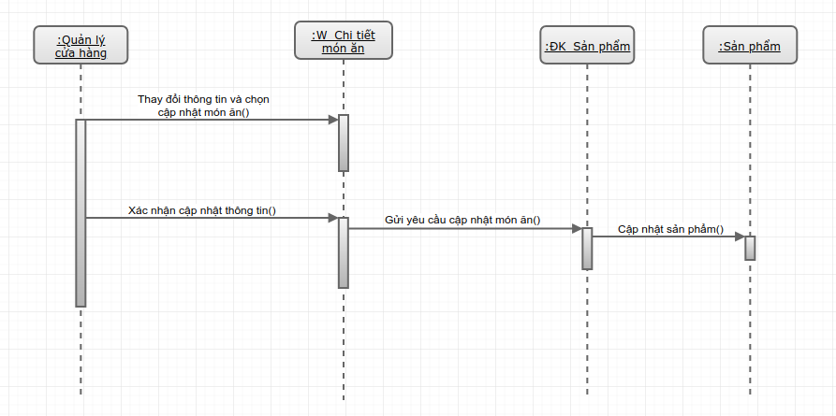  
Hình 69: Biểu đồ trình tự ca sử dụng "Cập nhật món ăn"

## Xử lý đơn hàng đang chờ

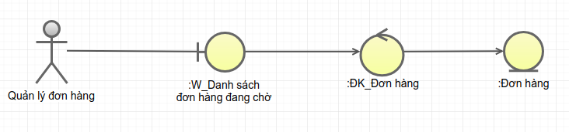  
Hình 70: Biểu đồ lớp tham gia ca sử dụng "Xử lý đơn hàng đang chờ"

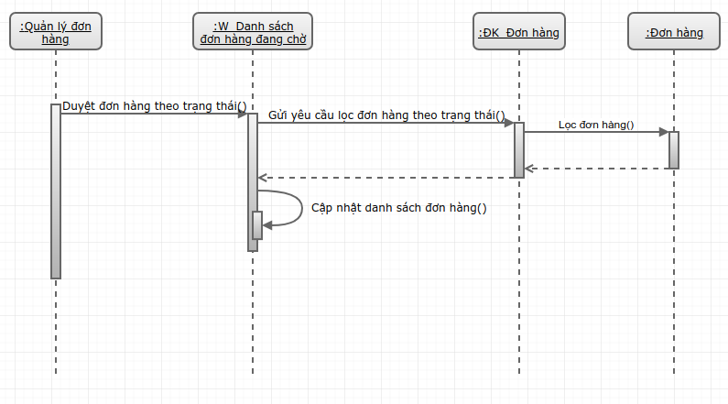  
Hình 71: Biểu đồ trình tự ca sử dụng "Xử lý đơn hàng đang chờ"

## Xem chi tiết đơn hàng đang chờ

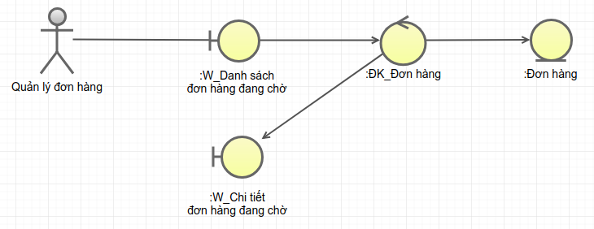  
Hình 72: Biểu đồ lớp tham gia ca sử dụng "Xem chi tiết đơn hàng đang chờ"

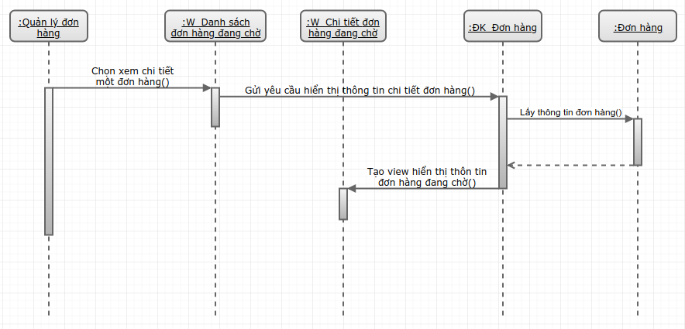  
Hình 73: Biểu đồ trình tự ca sử dụng "Xem chi tiết đơn hàng đang chờ"

## Thay đổi trạng thái đơn hàng

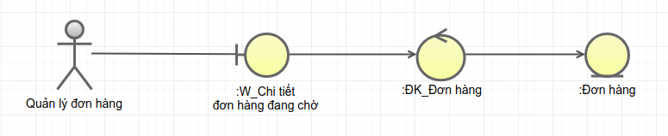  
Hình 74: Biểu đồ lớp tham gia ca sử dụng "Thay đổi trạng thái đơn hàng"

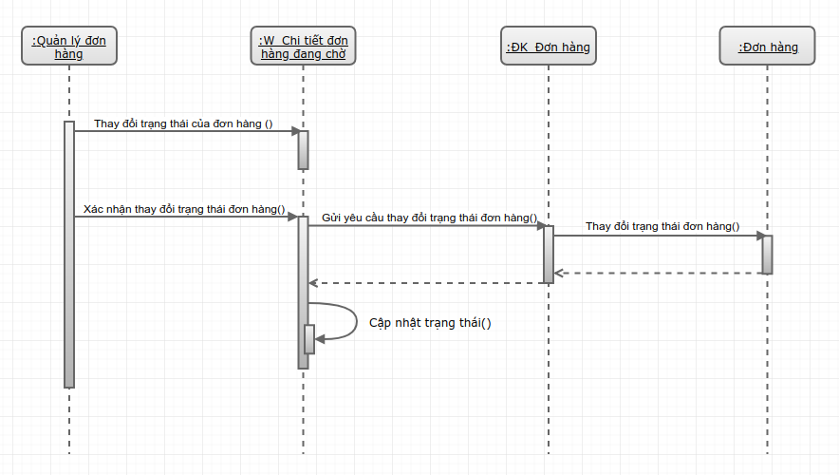  
Hình 75: Biểu đồ trình tự ca sử dụng "Thay đổi trạng thái đơn hàng"

## In hóa đơn

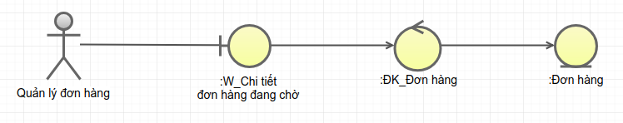  
Hình 76: Biểu đồ lớp tham gia ca sử dụng "In hóa đơn"

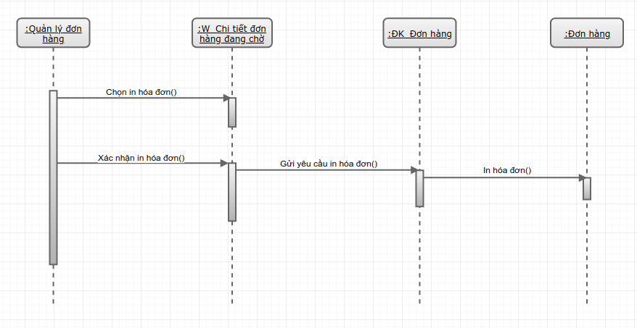  
Hình 77: Biểu đồ trình tự ca sử dụng "In hóa đơn"

# Thiết kế hệ thống

## Thiết kế sơ đồ lớp

Các gói (packages) của hệ thống được thiết kế phù hợp với mô hình lập trình MVC như sau:

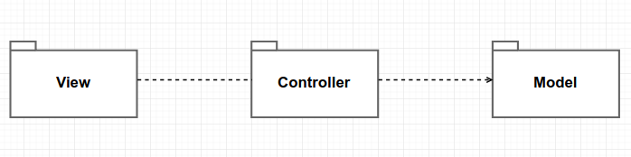  
Hình 78: Sơ đồ gói của các lớp tham gia hệ thống

Danh mục các lớp trong từng gói được thể hiện trong các hình vẽ dưới đây:

- Gói View chứa các lớp khung nhìn mà qua đó người dùng tương tác với hệ thống:

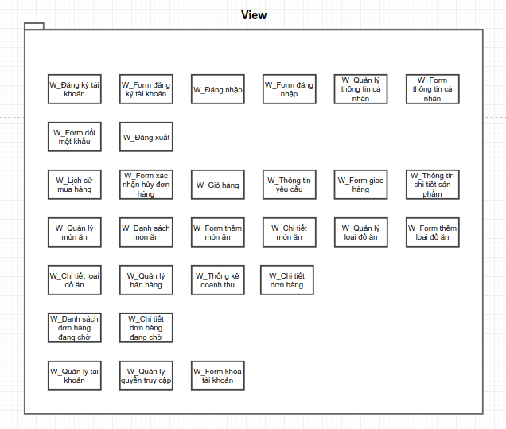  
Hình 79: Các lớp trong gói "View"

- Gói Controller chứa các lớp điều khiển, các lớp này thực hiện công việc điều hướng và truy cập dữ liệu trong các Models:

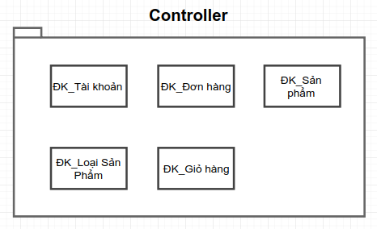  
Hình 80: Các lớp trong gói "Controller"

- Gói Model chứa các lớp thực thể lưu trữ dữ liệu trường cữu trong hệ thống:

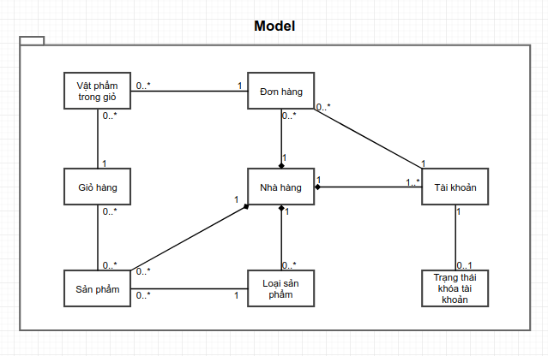  
Hình 81: Các lớp trong gói "Model"

## Thiết kế chi tiết lớp

### Chi tiết các lớp trong gói Views

|  |  |  |
| --- | --- | --- |
| **W_Đăng ký tài khoản** | | |
| *Mô tả: Hiển thị form đăng ký tài khoản khi người dùng yêu cầu* | | |
| **Tên thuộc tính/phương thức** | **Mô tả thuộc tính/phương thức** | **Phạm vi truy cập** |
| displayRegistrationForm(): void | Hiển thị form đăng ký tài khoản khi người dùng nhấn nút đăng ký tài khoản | Public |

Bảng 1: Thiết kế chi tiết lớp "W_Đăng ký tài khoản"

|  |  |  |
| --- | --- | --- |
| **W_Form đăng ký tài khoản** | | |
| *Mô tả: Hiển thị thông tin đăng ký tài khoản* | | |
| **Tên thuộc tính/phương thức** | **Mô tả thuộc tính/phương thức** | **Phạm vi truy cập** |
| username: string | Tên tài khoản | Public |
| password: string | Mật khẩu | Public |
| fullname: string | Họ tên đầy đủ | Public |
| email: string | Địa chỉ email | Public |
| phone:string | Số điện thoại | Public |
| onRegister(): void | Kích hoạt khi người dùng nhấn nút đăng ký, gửi thông tin đăng ký đến cho controller | Public |

Bảng 2: Thiết kế chi tiết lớp "W_Form đăng ký tài khoản"

|  |  |  |
| --- | --- | --- |
| **W_Đăng nhập** | | |
| *Mô tả: Hiển thị form đăng nhập cho khách thăm* | | |
| **Tên thuộc tính/phương thức** | **Mô tả thuộc tính/phương thức** | **Phạm vi truy cập** |
| displayLoginForm(): void | Hiển thị form đăng nhập khi người dùng nhấn nút “Đăng nhập” | Public |

Bảng 3: Thiết kế chi tiết lớp "W_Đăng nhập"

|  |  |  |
| --- | --- | --- |
| **W_Form đăng nhập** | | |
| *Mô tả: Hiển thị các trường thông tin để khách thực hiện đăng nhập* | | |
| **Tên thuộc tính/phương thức** | **Mô tả thuộc tính/phương thức** | **Phạm vi truy cập** |
| username: string | Tên tài khoản | Public |
| password: string | Mật khẩu | Public |
| onLogin(): void | Kích hoạt khi người dùng nhấn nút “Đăng nhập” gửi thông tin đăng nhập đến cho controller | Public |

Bảng 4: Thiết kế chi tiết lớp "W_Form đăng nhập"

|  |  |  |
| --- | --- | --- |
| **W_Danh sách món ăn** | | |
| *Mô tả: Hiển thị danh sách món ăn cho khách hàng cùng các chức năng duyệt và tìm kiếm sản phẩm* | | |
| **Tên thuộc tính/phương thức** | **Mô tả thuộc tính/phương thức** | **Phạm vi truy cập** |
| products: list<Product> | Danh sách món ăn | Private |
| query: string | Xâu tìm kiếm được nhập bởi khách | Private |
| showDetails(  product_id: string  ): void | Gửi yêu cầu hiển thị thông tin chi tiết sản phẩm | Public |
| search(  query: string  ): void | Gửi yêu cầu tìm kiếm danh sách sản phẩm cho từ khóa | Public |
| browse(  category_id: string  ): void | Gửi yêu cầu duyệt danh sách sản phẩm theo loại sản phẩm | Public |

Bảng 5: Thiết kế chi tiết lớp "W_Danh sách món ăn"

|  |  |  |
| --- | --- | --- |
| **W_Thông tin chi tiết sản phẩm** | | |
| *Mô tả: Hiển thị thông tin chi tiết về một sản phẩm* | | |
| **Tên thuộc tính/phương thức** | **Mô tả thuộc tính/phương thức** | **Phạm vi truy cập** |
| description: string | Thông tin mô tả sản phẩm | Public |
| quantity: int | Số lượng sản phẩm mà khách hàng yêu cầu | Public |
| additional_requirement: string | Yêu cầu bổ sung của khách hàng cho món ăn | Public |
| addToCart(): void | Thêm sản phẩm vào giỏ hàng | Public |

Bảng 6: Thiết kế chi tiết lớp "W_Thông tin chi tiết sản phẩm"

|  |  |  |
| --- | --- | --- |
| **W_Giỏ hàng** | | |
| *Mô tả: Hiển thị thông tin các món ăn mà khách hàng đã lựa chọn thêm vào giỏ hàng* | | |
| **Tên thuộc tính/phương thức** | **Mô tả thuộc tính/phương thức** | **Phạm vi truy cập** |
| items: list<CartItem> | Danh sách sản phẩm đang có trong giỏ hàng | Private |
| displayDeliveryForm(  cart_id: string  ): void | Hiển thị form giao hàng khi khách nhấn nút “Đặt hàng” | Public |
| removeCartItem(  cartitem_id: string  ): void | Loại bỏ một sản phẩm khỏi giỏ hàng | Public |
| showCartItem(  cartitem_id: string  ): void | Gửi yêu cầu hiển thị thông tin chi tiết cho một sản phẩm trong giỏ hàng | Public |

Bảng 7: Thiết kế chi tiết lớp "W_Giỏ hàng"

|  |  |  |
| --- | --- | --- |
| **W_Form giao hàng** | | |
| *Mô tả: Hiển thị thông tin phục vụ giao hàng* | | |
| **Tên thuộc tính/phương thức** | **Mô tả thuộc tính/phương thức** | **Phạm vi truy cập** |
| receiver: string | Tên người nhận hàng | Public |
| contact_number: string | Số điện thoại mà người nhận hàng sử dụng để liên lạc | Public |
| delivery_address: string | Địa chỉ giao hàng | Public |
| delivery_time: time | Thời gian giao hàng | Public |
| order(): void | Kích hoạt khi người dùng nhấn nút “Đặt hàng”, gửi thông tin đặt hàng tới cho controller | Public |

Bảng 8: Thiết kế chi tiết lớp "W_Form giao hàng"

|  |  |  |
| --- | --- | --- |
| **W_Thông tin yêu cầu** | | |
| *Mô tả: Hiển thị thông tin yêu cầu của khách cho một sản phẩm trong giỏ hàng* | | |
| **Tên thuộc tính/phương thức** | **Mô tả thuộc tính/phương thức** | **Phạm vi truy cập** |
| product_name: string | Tên sản phẩm | Public |
| quantity: int | Số lượng sản phẩm | Public |
| requirement: string | Yêu cầu bổ sung của khách | Public |
| update(): void | Cập nhật yêu cầu | Public |

Bảng 9: Thiết kế chi tiết lớp "W_Thông tin yêu cầu"

|  |  |  |
| --- | --- | --- |
| **W_Lịch sử mua hàng** | | |
| *Mô tả: Hiển thị thông tin lịch sử mua hàng của khách hàng* | | |
| **Tên thuộc tính/phương thức** | **Mô tả thuộc tính/phương thức** | **Phạm vi truy cập** |
| orders: list<Order> | Danh sách đơn hàng được hiển thị trên màn hình | Private |
| filter(  mode: string,  args: list<string>  ): void | Gửi yêu cầu lọc đơn hàng theo mode (thời gian, tình trạng, ...) | Public |
| displayOrderCancelForm(  order_id: string  ): void | Hiển thị form hủy đơn hàng cho một đơn chưa được thanh toán hoặc chưa bị hủy | Public |

Bảng 10: Thiết kế chi tiết lớp "W_Lịch sử mua hàng"

|  |  |  |
| --- | --- | --- |
| **W_Form xác nhận hủy đơn hàng** | | |
| *Mô tả: Hiển thị thông tin xác nhận hủy một đơn hàng* | | |
| **Tên thuộc tính/phương thức** | **Mô tả thuộc tính/phương thức** | **Phạm vi truy cập** |
| reason: string | Lý do hủy đơn hàng | Public |
| cancel(): void | Kích hoạt khi người dùng nhấn nút “Hủy đơn hàng”, gửi yêu cầu hủy đơn hàng đến controller | Public |

Bảng 11: Thiết kế chi tiết lớp "W_Form xác nhận hủy đơn hàng"

|  |  |  |
| --- | --- | --- |
| **W_Quản lý thông tin cá nhân** | | |
| *Mô tả: Hiển thị giao diện quản lý thông tin cá nhân của người dùng* | | |
| **Tên thuộc tính/phương thức** | **Mô tả thuộc tính/phương thức** | **Phạm vi truy cập** |
| displayAccountInformationForm(  user_id: string  ): void | Hiển thị “W_Form thông tin cá nhân”của tài khoản | Public |
| displayChangePasswordForm(  user_id: string  ): void | Hiển thị “W_Form đổi mật khẩu” cho tài khoản | Public |

Bảng 12: Thiết kế chi tiết lớp "W_Quản lý thông tin cá nhân"

|  |  |  |
| --- | --- | --- |
| **W_Form thông tin cá nhân** | | |
| *Mô tả: Hiển thị giao diện cập nhật thông tin cá nhân cho tài khoản* | | |
| **Tên thuộc tính/phương thức** | **Mô tả thuộc tính/phương thức** | **Phạm vi truy cập** |
| username: string | Tên đăng nhập | Public |
| fullname: string | Tên đầy đủ | Public |
| email: string | Địa chỉ email | Public |
| phonenumber: string | Số điện thoại | Public |
| updateInformation(): void | Kích hoạt khi người dùng nhấn nút “Cập nhật thông tin”, gửi yêu cầu cập nhật thông tin đến controller | Public |

Bảng 13: Thiết kế chi tiết lớp "W_Form thông tin cá nhân"

|  |  |  |
| --- | --- | --- |
| **W_Form đổi mật khẩu** | | |
| *Mô tả: Hiển thị thông tin giúp người dùng đổi mật khẩu cho tài khoản* | | |
| **Tên thuộc tính/phương thức** | **Mô tả thuộc tính/phương thức** | **Phạm vi truy cập** |
| old_password: string | Mật khẩu cũ | Private |
| new_password: string | Mật khẩu mới | Private |
| retyped_password: string | Mật khẩu mới nhập lại | Private |
| updatePassword(): void | Kích hoạt khi người dùng chọn “Đổi mật khẩu”, gửi yêu cầu đổi mật khẩu đến cho controller | Public |

Bảng 14: Thiết kế chi tiết lớp "W_Form đổi mật khẩu"

|  |  |  |
| --- | --- | --- |
| **W_Đăng xuất** | | |
| *Mô tả: Giúp người dùng yêu cầu đăng xuất cho tài khoản* | | |
| **Tên thuộc tính/phương thức** | **Mô tả thuộc tính/phương thức** | **Phạm vi truy cập** |
| logout(): void | Kích hoạt khi người dùng nhấn nút “Đăng xuất”, gửi yêu cầu đăng xuất đến cho controller | Public |

Bảng 15: Thiết kế chi tiết lớp "W_Đăng xuất"

|  |  |  |
| --- | --- | --- |
| **W_Danh sách đơn hàng đang chờ** | | |
| *Mô tả: Hiển thị danh sách các đơn đặt hàng được gửi tới hệ thống trên cửa sổ hoạt động của người quản lý đơn hàng* | | |
| **Tên thuộc tính/phương thức** | **Mô tả thuộc tính/phương thức** | **Phạm vi truy cập** |
| active_orders: list<Order> | Danh sách các đơn hàng đang chờ xử lý | Private |
| filter(  mode: string  ): void | Lọc danh sách đơn hàng theo mode (đơn hàng mới nhất, đơn hàng được cập nhật gần nhất, ...) | Public |
| displayActiveOrderDetails(  order_id: string  ): void | Hiển thị “W_Chi tiết đơn hàng đang chờ” cho một đơn hàng đang chờ xử lý | Public |
| reload(  period: double  ): void | Gửi yêu cầu tải lại trang một cách định kỳ | Private |

Bảng 16: Thiết kế chi tiết lớp "W_Danh sách đơn hàng đang chờ"

|  |  |  |
| --- | --- | --- |
| **W_Chi tiết đơn hàng đang chờ** | | |
| *Mô tả: Hiển thị thông tin chi tiết đơn hàng đang chờ* | | |
| **Tên thuộc tính/phương thức** | **Mô tả thuộc tính/phương thức** | **Phạm vi truy cập** |
| state: string | Trạng thái hiện tại của đơn hàng | Private |
| updateState(  new_state: string  ): void | Kích hoạt khi người dùng thay đổi trạng thái của đơn hàng, gửi yêu cầu cập nhật trạng thái đến controller | Public |
| printBill(): void | Gửi yêu cầu in hóa đơn cho đơn hàng | Public |

Bảng 17: Thiết kế chi tiết lớp "W_Chi tiết đơn hàng đang chờ"

|  |  |  |
| --- | --- | --- |
| **W_Quản lý bán hàng** | | |
| *Mô tả: Hiển thị thông tin quản lý bán hàng cho người quản lý cửa hàng* | | |
| **Tên thuộc tính/phương thức** | **Mô tả thuộc tính/phương thức** | **Phạm vi truy cập** |
| orders: list<Order> | Danh sách đơn hàng đang được hiển thị | Private |
| search(  query: string  ): void | Tìm kiếm đơn hàng theo từ khóa | Public |
| displayOrderDetails(  order_id: string  ): void | Hiển thị thông tin chi tiết cho một đơn hàng mà người quản lý chọn “Xem chi tiết” | Public |
| displayIncomeStatisticsForm(): void | Gửi yêu cầu hiển thị form “Thống kê doanh thu” từ các đơn hàng | Public |

Bảng 18: Thiết kế chi tiết lớp "W_Quản lý bán hàng"

|  |  |  |
| --- | --- | --- |
| **W_Chi tiết đơn hàng** | | |
| *Mô tả: Hiển thị thông tin chi tiết một đơn hàng cho người quản lý cửa hàng* | | |
| **Tên thuộc tính/phương thức** | **Mô tả thuộc tính/phương thức** | **Phạm vi truy cập** |
| orderID: string | Mã đơn hàng | Public |
| customerID: string | Mã khách hàng | Public |
| receiver: string | Tên người nhận hàng | Public |
| phonenumber: string | Số điện thoại liên hệ nhận hàng | Public |
| delivery_address: string | Địa chỉ giao hàng | Public |
| delivery_time: time | Thời gian giao hàng | Public |
| items: list<CartItem> | Danh sách sản phẩm trong đơn hàng | Private |

Bảng 19: Thiết kế chi tiết lớp "W_Chi tiết đơn hàng"

|  |  |  |
| --- | --- | --- |
| **W_Thống kê doanh thu** | | |
| *Mô tả: Thống kê doanh thu theo đơn hàng trong một khoảng thời gian* | | |
| **Tên thuộc tính/phương thức** | **Mô tả thuộc tính/phương thức** | **Phạm vi truy cập** |
| start: time | Thời điểm bắt đầu thống kê | Public |
| end: time | Thời điểm kết thúc thống kê | Public |
| analyze(): void | Kích hoạt khi người dùng chọn “Bắt đầu thống kê”, gửi yêu cầu thống kê doanh thu theo khoảng thời gian | Public |

Bảng 20: Thiết kế chi tiết lớp "W_Thống kê doanh thu"

|  |  |  |
| --- | --- | --- |
| **W_Quản lý loại đồ ăn** | | |
| *Mô tả: Hiển thị thông tin quản lý loại đồ ăn cho người quản lý cửa hàng* | | |
| **Tên thuộc tính/phương thức** | **Mô tả thuộc tính/phương thức** | **Phạm vi truy cập** |
| categories: list<Category> | Danh sách các loại đồ ăn đang được hiển thị | Private |
| search(string query) | Kích hoạt khi người dùng chọn “Tìm kiếm loại đồ ăn”, gửi yêu cầu tìm kiếm loại đồ ăn theo từ khóa | Public |
| addCategory(): void | Kích hoạt khi người quản lý cửa hàng chọn “Thêm loại đồ ăn”, tạo và hiển thị form “W_Thêm loại đồ ăn” | Public |
| showCategoryDetails(): void | Kích hoạt khi người quản lý cửa hàng chọn “Xem chi tiết loại đồ ăn”, tạo và hiển thị view “W_Xem loại đồ ăn” | public |

Bảng 21: Thiết kế chi tiết lớp "W_Quản lý loại đồ ăn"

|  |  |  |
| --- | --- | --- |
| **W_Chi tiết loại đồ ăn** | | |
| *Mô tả: Hiển thị thông tin chi tiết loại đồ ăn* | | |
| **Tên thuộc tính/phương thức** | **Mô tả thuộc tính/phương thức** | **Phạm vi truy cập** |
| name: string | Tên loại đồ ăn | Public |
| description: string | Mô tả loại đồ ăn | Public |
| number_of_items: int | Số lượng sản phẩm thuộc loại đồ ăn hiện tại | Public |
| update(): void | Gửi yêu cầu cập nhật thay đổi thông tin cho loại đồ ăn | Public |
| delete(): void | Gửi yêu cầu xóa loại đồ ăn khi người dùng chọn “Xóa loại đồ ăn” | Public |

Bảng 22: Thiết kế chi tiết lớp "W_Chi tiết loại đồ ăn"

|  |  |  |
| --- | --- | --- |
| **W_Form thêm loại đồ ăn** | | |
| *Mô tả: Hiển thị thông tin thêm loại đồ ăn cho người quản lý cửa hàng* | | |
| **Tên thuộc tính/phương thức** | **Mô tả thuộc tính/phương thức** | **Phạm vi truy cập** |
| name: string | Tên loại đồ ăn | Public |
| description: string | Mô tả loại đồ ăn | Public |
| create(): void | Gửi yêu cầu thêm loại đồ ăn tới controller | Public |

Bảng 23: Thiết kế chi tiết lớp "W_Form thêm loại đồ ăn"

|  |  |  |
| --- | --- | --- |
| **W_Quản lý món ăn** | | |
| *Mô tả: Hiển thị thông tin quản lý món ăn cho người quản lý cửa hàng* | | |
| **Tên thuộc tính/phương thức** | **Mô tả thuộc tính/phương thức** | **Phạm vi truy cập** |
| products: list<Product> | Danh sách sản phẩm đang được hiển thị | Private |
| search(string query) | Kích hoạt khi người dùng chọn “Tìm kiếm món ăn”, gửi yêu cầu tìm kiếm món ăn theo từ khóa | Public |
| addProduct(): void | Kích hoạt khi người quản lý cửa hàng chọn “Thêm món ăn”, tạo và hiển thị form “W_Thêm món ăn” | Public |
| showProductDetails(): void | Kích hoạt khi người quản lý cửa hàng chọn “Xem chi tiết món ăn”, tạo và hiển thị view “W_Xem món ăn” | Public |

Bảng 24: Thiết kế chi tiết lớp "W_Quản lý món ăn"

|  |  |  |
| --- | --- | --- |
| **W_Chi tiết món ăn** | | |
| *Mô tả: Hiển thị thông tin chi tiết món ăn* | | |
| **Tên thuộc tính/phương thức** | **Mô tả thuộc tính/phương thức** | **Phạm vi truy cập** |
| picture: url | Ảnh đại diện cho món ăn | Public |
| name: string | Tên món ăn | Public |
| description: string | Mô tả món ăn | Public |
| likes: int | Số lượng lượt thích của món ăn | Public |
| price: double | Giá sản phẩm | Public |
| update(): void | Gửi yêu cầu cập nhật thay đổi thông tin cho món ăn | Public |
| delete(): void | Gửi yêu cầu xóa món ăn khi người dùng chọn “Xóa món ăn” | Public |

Bảng 25: Thiết kế chi tiết lớp "W_Chi tiết món ăn"

|  |  |  |
| --- | --- | --- |
| **W_Form thêm món ăn** | | |
| *Mô tả: Hiển thị thông tin thêm món ăn cho người quản lý cửa hàng* | | |
| **Tên thuộc tính/phương thức** | **Mô tả thuộc tính/phương thức** | **Phạm vi truy cập** |
| picture: url | Ảnh đại diện cho món ăn | Public |
| name: string | Tên món ăn | Public |
| description: string | Mô tả món ăn | Public |
| type: string | Loại sản phẩm | Public |
| price: double | Giá sản phẩm | Public |
| create(): void | Gửi yêu cầu thêm món ăn tới controller | Public |

Bảng 26: Thiết kế chi tiết lớp "W_Form thêm món ăn"

|  |  |  |
| --- | --- | --- |
| **W_Quản lý tài khoản** | | |
| *Mô tả: Hiển thị thông tin quản lý tài khoản cho người quản trị hệ thống* | | |
| **Tên thuộc tính/phương thức** | **Mô tả thuộc tính/phương thức** | **Phạm vi truy cập** |
| accounts: list<Account> | Danh sách tài khoản đang được hiển thị | Private |
| lock(  account_id: string  ): void | Kích hoạt khi người quản trị chọn “Khóa tài khoản” trên một tài khoản trong hệ thống, tạo và hiển thị form khóa tài khoản | Public |
| unlock(  account_id: string  ): void | Kích hoạt khi người quản trị chọn “Mở tài khoản” trên một tài khoản đã khóa, gửi yêu cầu mở tài khoản tới controller | Public |
| delete(  account_id: string  ): void | Kích hoạt khi người quản trị chọn “Xóa tài khoản” trên một tài khoản trên hệ thống, gửi yêu cầu xóa tài khoản tới controller | Public |

Bảng 27: Thiết kế chi tiết lớp "W_Quản lý tài khoản"

|  |  |  |
| --- | --- | --- |
| **W_Form khóa tài khoản** | | |
| *Mô tả: Hiển thị thông tin để người quản lý khóa một tài khoản* | | |
| **Tên thuộc tính/phương thức** | **Mô tả thuộc tính/phương thức** | **Phạm vi truy cập** |
| reason: string | Lí do khóa tài khoản | Public |
| release_date: time | Ngày mở khóa | Public |
| lock_account(): void | Gửi yêu cầu khóa tài khoản | Public |

Bảng 28: Thiết kế chi tiết lớp "W_Form khóa tài khoản"

|  |  |  |
| --- | --- | --- |
| **W_Quản lý quyền truy cập** | | |
| *Mô tả: Hiển thị thông tin giúp người quản trị quản lý quyền truy cập cho các tài khoản* | | |
| **Tên thuộc tính/phương thức** | **Mô tả thuộc tính/phương thức** | **Phạm vi truy cập** |
| accounts: list<Account> | Danh sách tài khoản cùng quyền truy cập của chúng | Public |
| onRoleChange(): void | Kích hoạt khi một tài khoản bị thay đổi quyền truy cập, gửi yêu cầu thay đổi quyền truy cập đến controller | Public |

Bảng 29: Thiết kế chi tiết lớp "W_Quản lý quyền truy cập"

### Chi tiết các lớp trong gói Controllers

|  |  |  |
| --- | --- | --- |
| **ĐK_Tài khoản** | | |
| *Mô tả: Lớp điều khiển cho các thao tác liên quan đến tài khoản người dùng hệ thống* | | |
| **Tên thuộc tính/phương thức** | **Mô tả thuộc tính/phương thức** | **Phạm vi truy cập** |
| register(  username: string,  password: string,  fullname: string,  email: string,  phonenumber: string  ): void | Đăng ký tài khoản cho người dùng | Public |
| login(  username: string,  password: string  ): void | Đăng nhập tài khoản | Public |
| updateAccountInformation(  account: Account,  fullname: string,  email: string,  phonenumber: string  ): void | Cập nhật thông tin cá nhân cho tài khoản | Public |
| changePassword(  account: Account,  old_password: string,  new_password: string,  retyped_password: string,  ): void | Đổi mật khẩu cho tài khoản | Public |
| logout(  account: Account  ): void | Đăng xuất tài khoản | Public |
| delete_account(  account: Account  ): void | Xóa một tài khoản | Public |
| lock_account(  account: Account,  reason: String,  release_date: Time  ): void | Khóa một tài khoản | Public |
| unlock_account(  account: Account  ): void | Mở khóa một tài khoản | Public |
| update_role(  account: Account  role: string  ): void | Cập nhật quyền cho một tài khoản | Public |
| like(  account: Account  product: Product  ) | Thêm một lượt thích cho sản phẩm | Public |
| unlike(  account: Account  product: Product  ) | Hủy lượt thích cho sản phẩm | Public |

Bảng 30: Thiết kế chi tiết lớp "ĐK_Tài khoản"

|  |  |  |
| --- | --- | --- |
| **ĐK_Loại Sản Phẩm** | | |
| *Mô tả: Lớp điều khiển cho các thao tác liên quan đến loại sản phẩm* | | |
| **Tên thuộc tính/phương thức** | **Mô tả thuộc tính/phương thức** | **Phạm vi truy cập** |
| search(  query: string  ): list<Category> | Tìm kiếm loại sản phẩm | Public |
| getDetails(  category_name: string  ): Category | Lấy thông tin chi tiết của một loại sản phẩm | Public |
| showDetails(  category: Category  ): void | Trả về view “W_Chi tiết loại sản phẩm” (W_CategoryDetails) | Public |
| updateCategory(  category: Category,  name: string,  description: string  ): void | Cập nhật thông tin chi tiết cho một loại sản phẩm | Public |
| deleteCategory(  category: Category  ): void | Xóa một loại sản phẩm | Public |
| addCategory(  name: string,  description: string,  ): void | Thêm một loại sản phẩm | Public |

Bảng 31: Thiết kế chi tiết lớp "ĐK_Loại Sản Phẩm"

|  |  |  |
| --- | --- | --- |
| **ĐK_Sản phẩm** | | |
| *Mô tả: Lớp điều khiển cho các thao tác liên quan đến sản phẩm* | | |
| **Tên thuộc tính/phương thức** | **Mô tả thuộc tính/phương thức** | **Phạm vi truy cập** |
| search(  query: string  ): list<Product> | Tìm kiếm sản phẩm | Public |
| getDetails(  name: string  ): Product | Lấy thông tin chi tiết của một sản phẩm | Public |
| showDetails(  product: Product  ) void | Trả về thông tin chi tiết cho một sản phẩm | Public |
| updateProduct(  product: Product  picture: url  name: string  description: string  price: string  ): void | Cập nhật thông tin chi tiết cho một sản phẩm | Public |
| deleteProduct(  product: Product  ): void | Xóa một sản phẩm | Public |
| addProduct(  picture: url,  name: string,  description: string,  price: string  ): void | Thêm một sản phẩm | Public |

Bảng 32: Thiết kế chi tiết lớp "ĐK_Sản phẩm"

|  |  |  |
| --- | --- | --- |
| **ĐK_Giỏ hàng** | | |
| *Mô tả: Lớp điều khiển cho các thao tác liên quan đến giỏ hàng* | | |
| **Tên thuộc tính/phương thức** | **Mô tả thuộc tính/phương thức** | **Phạm vi truy cập** |
| addItem(  product_id: string,  quantity: int,  additional_requirement: string  ): void | Thêm một món ăn vào giỏ hàng | Public |
| removeItem(  item: CartItem  ): void | Loại một món ăn khỏi giỏ hàng | Public |
| updateRequirements(  item: CartItem,  quantity: int,  additional_requirement: string  ): void | Cập nhật yêu cầu cho một món ăn trong giỏ hàng | Public |
| clear(): void | Làm trống giỏ hàng sau khi đã thực hiện đặt hàng thành công | Public |

Bảng 33: Thiết kế chi tiết lớp "ĐK_Giỏ hàng"

|  |  |  |
| --- | --- | --- |
| **ĐK_Đơn hàng** | | |
| *Mô tả: Lớp điều khiển cho các thao tác liên quan đến đơn hàng* | | |
| **Tên thuộc tính/phương thức** | **Mô tả thuộc tính/phương thức** | **Phạm vi truy cập** |
| create(  account: Account,  cart_items: list<CartItem>,  receiver: string,  phonenumber: string,  delivery_address: string,  delivery_time: string  ): Order | Tạo lập một đơn hàng từ tài khoản đặt hàng, danh sách sản phẩm trong giỏ hàng và thông tin giao hàng | Public |
| update_state(  order: Order,  state: string  ): void | Cập nhật trạng thái cho một đơn hàng | Public |
| filter(  mod: string,  args: list<string>  ): list<Order> | Lọc danh sách đơn hàng theo mode | Public |
| showDetails(  order: Order  ): void | Tạo và hiển thị view “W_Xem chi tiết đơn hàng đang chờ” từ một đơn hàng | Public |
| export(  order: Order  ): void | In hóa đơn cho một đơn hàng | Public |

Bảng 34: Thiết kế chi tiết lớp "ĐK_Đơn hàng"

### Chi tiết các lớp trong gói Models

|  |  |  |
| --- | --- | --- |
| **Nhà hàng (Restaurant)** | | |
| *Mô tả: Đây là lớp kết tập các lớp thực thể khác trong hệ thống. Nó bao gồm các danh sách lưu trữ các đối tượng thực thể khác nhau. Các thao tác thực hiện trên một đối tượng thực thể sẽ tác động tới phần tử tương ứng trong danh sách này.* | | |
| **Tên thuộc tính/phương thức** | **Mô tả thuộc tính/phương thức** | **Phạm vi truy cập** |
| address: string | Địa chỉ cửa hàng | Public |
| contact_number: string | Số điện thoại liên hệ | Public |
| accounts: list<Account> | Danh sách tài khoản | Public |
| orders: list<Order> | Danh sách đơn hàng | Public |
| product_types: list<Product_Type> | Danh sách loại sản phẩm | Public |
| products: list<Product> | Danh sách sản phẩm | Public |

Bảng 35: Thiết kế chi tiết lớp "Nhà hàng (Restaurant)"

|  |  |  |
| --- | --- | --- |
| **Tài khoản (Account)** | | |
| *Mô tả: Đây là lớp thực thể lưu trữ các thông tin của một tài khoản người dùng tham gia hệ thống* | | |
| **Tên thuộc tính/phương thức** | **Mô tả thuộc tính/phương thức** | **Phạm vi truy cập** |
| username: string | Tên tài khoản | Public |
| password: string | Mật khẩu | Public |
| fullname: string | Họ tên đầy đủ | Public |
| email: string | Địa chỉ email | Public |
| phone:string | Số điện thoại | Public |
| online: bool | Trạng thái trực tuyến của người dùng | Public |
| lock_state: LockState | Trạng thái khóa tài khoản | Public |
| role: string | Quyền truy cập của tài khoản đối với hệ thống | Public |
| likes: list<Product> | Danh sách sản phẩm đã thích | Public |

Bảng 36: Thiết kế chi tiết lớp "Tài khoản"

|  |  |  |
| --- | --- | --- |
| **Trạng thái khóa tài khoản (LockState)** | | |
| *Mô tả: Đây là lớp thực thể lưu trữ các thông tin liên quan đến loại sản phẩm* | | |
| **Tên thuộc tính/phương thức** | **Mô tả thuộc tính/phương thức** | **Phạm vi truy cập** |
| lock: bool | Tài khoản bị khóa hay không | Public |
| message: string | Lý do khóa tài khoản, trường hợp tài khoản không bị khóa thì giá trị là xâu rỗng | Public |
| release_date: time | Thời điểm mở khóa tài khoản, trường hợp tài khoản không bị khóa thì giá trị là NULL | Public |

Bảng 37: Thiết kế chi tiết lớp "Trạng thái khóa tài khoản"

|  |  |  |
| --- | --- | --- |
| **Loại Sản Phẩm (Category)** | | |
| *Mô tả: Đây là lớp thực thể lưu trữ các thông tin liên quan đến loại sản phẩm* | | |
| **Tên thuộc tính/phương thức** | **Mô tả thuộc tính/phương thức** | **Phạm vi truy cập** |
| name: string | Tên loại sản phẩm | Public |
| description: string | Mô tả loại sản phẩm | Public |
| products: list<Product> | Danh sách các sản phẩm thuộc loại sản phẩm này | Public |

Bảng 38: Thiết kế chi tiết lớp "Loại Sản Phẩm"

|  |  |  |
| --- | --- | --- |
| **Sản phẩm (Product)** | | |
| *Mô tả: Đây là lớp thực thể lưu trữ các thông tin liên quan đến sản phẩm* | | |
| **Tên thuộc tính/phương thức** | **Mô tả thuộc tính/phương thức** | **Phạm vi truy cập** |
| picture: url | Ảnh đại diện cho món ăn | Public |
| name: string | Tên món ăn | Public |
| description: string | Mô tả món ăn | Public |
| type: Category | Loại sản phẩm | Public |
| price: double | Giá sản phẩm | Public |
| likes: int | Số lượng lượt thích của món ăn | Public |

Bảng 39: Thiết kế chi tiết lớp "Sản phẩm"

|  |  |  |
| --- | --- | --- |
| **Vật phẩm trong giỏ (CartItem)** | | |
| *Mô tả: Đây là lớp thực thể lưu trữ thông tin của một vật phẩm trong giỏ hàng bao gồm sản phẩm, số lượng và yêu cầu bổ sung. Trong quá trình khách chọn lựa đồ ăn và thêm vào giỏ hàng, các đối tượng CartItem được tạo ra và gắn với Giỏ hàng (Cart) tương ứng. Khi khách yêu cầu đặt hàng, một đối tượng Đơn hàng (Order) được tạo ra chứa tham chiếu đến danh sách các CartItem trong giỏ hàng, đồng thời tham chiếu đến danh sách này của đối tượng Giỏ hàng bị hủy bỏ.* | | |
| **Tên thuộc tính/phương thức** | **Mô tả thuộc tính/phương thức** | **Phạm vi truy cập** |
| product: Product | Sản phẩm được lựa chọn | Public |
| quantity: int | Số lượng sản phẩm yêu cầu | Public |
| additional_requirement: string | Các yêu cầu bổ sung của khách | Public |

Bảng 40: Thiết kế chi tiết lớp "Vật phẩm trong giỏ"

|  |  |  |
| --- | --- | --- |
| **Giỏ hàng (Cart)** | | |
| *Mô tả: Lớp thực thể chứa thông tin các sản phẩm mà khách hàng đã lựa chọn và yêu cầu tương ứng. Đây là lớp ảo có chức năng lưu trữ tạm thời các lựa chọn của khách hàng ở phía trình duyệt. Khi khách yêu cầu đặt hàng, dữ liệu lưu trữ trong giỏ hàng được giải phóng.* | | |
| **Tên thuộc tính/phương thức** | **Mô tả thuộc tính/phương thức** | **Phạm vi truy cập** |
| items: list<CartItem> | Danh sách Sản phẩm trong giỏ | Public |

Bảng 41: Thiết kế chi tiết lớp "Giỏ hàng"

|  |  |  |
| --- | --- | --- |
| **Đơn hàng (Order)** | | |
| *Mô tả: Lớp thực thể chứa thông tin đơn hàng* | | |
| **Tên thuộc tính/phương thức** | **Mô tả thuộc tính/phương thức** | **Phạm vi truy cập** |
| items: list<CartItem> | Danh sách sản phẩm cùng với thông tin yêu cầu | Public |
| user: Account | Tài khoản đặt hàng | Public |
| receiver: string | Tên người nhận | Public |
| phonenumber: string | Số điện thoại liên lạc khi giao hàng | Public |
| delivery_address: string | Địa chỉ giao hàng | Public |
| delivery_time: time | Thời điểm giao hàng | Public |
| state: string | Trạng thái đơn hàng | Public |

Bảng 42: Thiết kế chi tiết lớp "Đơn hàng"

## Thiết kế giao diện người dùng

## Thiết kế dữ liệu

### Biểu đồ quan hệ thực thể dữ liệu (Entity Relationship Diagram)

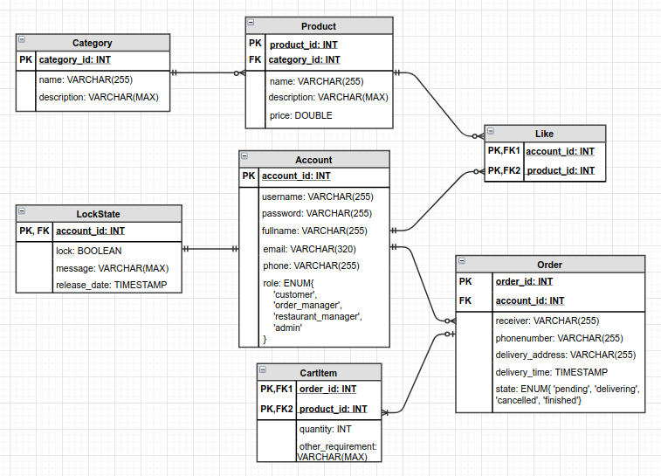Hình 82: Biểu đồ quan hệ thực thể dữ liệu (ERD)

### Thiết kế chi tiết các bảng dữ liệu

|  |  |  |  |  |
| --- | --- | --- | --- | --- |
| **Bảng Account** | | | | |
| *Mô tả: Lưu trữ các thông tin của một tài khoản người dùng tham gia hệ thống* | | | | |
| **Tên thuộc tính/ phương thức** | **Kiểu dữ liệu và kích thước** | **Ràng buộc** | **Cho phép NULL** | **Giải thích** |
| account_id | INT | Khóa chính | Không | Id của tài khoản người dùng |
| usename | VARCHAR(255) | Không | Không | Tên tài khoản |
| password | VARCHAR(255) | Không | Không | Mật khẩu tài khoản |
| fullname | VARCHAR(320) | Không | Không | Tên đầy đủ của chủ tài khoản |
| email | VARCHAR(255) | Không | Không | Địa chỉ email của chủ tài khoản |
| phone | VARCHAR(255) | Không | Không | Số điện thoại của người dùng |
| role | ENUM{‘customer’, ’order_manager’,  ’restaurant_manager’,  ’admin’} | Không | Không | Quyền truy cập của tài khoản |

Bảng 43: Đặc tả bảng "Account"

|  |  |  |  |  |
| --- | --- | --- | --- | --- |
| **Bảng Order** | | | | |
| *Mô tả: Lưu trữ thông tin đơn hàng* | | | | |
| **Tên thuộc tính** | **Kiểu dữ liệu và kích thước** | **Ràng buộc** | **Cho phép NULL** | **Giải thích** |
| order_id | INT | Khóa chính | Không | Id đơn hàng |
| account_id | INT | Khóa ngoài | Không | Id tài khoản đặt hàng |
| receiver | VARCHAR(255) | Không | Không | Tên người nhận |
| phonenumber | VARCHAR(255) | Không | Không | Số điện thoại liên lạc khi giao hàng |
| delivery_address | VARCHAR(255) | Không | Không | Địa chỉ giao hàng |
| delivery_time | TIMESTAMP | Không | Không | Thời gian giao hàng |
| state | ENUM{  ‘pending’,  ’delivering’,  ’cancelled’,  ’finished’  } | Không | Không | Trạng thái đơn hàng( đang chờ, đang giao, đã hủy, kết thúc) |

Bảng 44: Đặc tả bảng "Order"

|  |  |  |  |  |
| --- | --- | --- | --- | --- |
| **Bảng Cartltem** | | | | |
| *Mô tả: Lưu trữ thông tin của một vật phẩm trong giỏ hàng bao gồm: sản phẩm, số lượng và yêu cầu bổ sung.* | | | | |
| **Tên thuộc tính** | **Kiểu dữ liệu và kích thước** | **Ràng buộc** | **Cho phép NULL** | **Giải thích** |
| order_id | INT | Cả khóa chính và khóa ngoài | Không | Id đơn hàng |
| oroduct_id | INT | Cả khóa chính và khóa ngoài | Không | Id sản phẩm trong giỏ hàng |
| quantity | INT | Không | Không | Số lượng sản phẩm trong giỏ hàng |
| other_requirement | VARCHAR(MAX) | Không | Có | Các yêu cầu khác |

Bảng 45: Đặc tả bảng "CartItem"

|  |  |  |  |  |
| --- | --- | --- | --- | --- |
| **Bảng Like** | | | | |
| *Mô tả: Lưu trữ thông tin về lượt yêu thích của khách hàng đối với từng sản phẩm* | | | | |
| **Tên thuộc tính** | **Kiểu dữ liệu và kích thước** | **Ràng buộc** | **Cho phép NULL** | **Giải thích** |
| account_id | INT | Cả khóa chính và khóa ngoài | Không | Id của tài khoản đang đăng nhập |
| product_id | INT | Cả khóa chính và khóa ngoài | Không | Id sản phẩm được Like |

Bảng 46: Đặc tả bảng "Like"

|  |  |  |  |  |
| --- | --- | --- | --- | --- |
| **Bảng Product** | | | | |
| *Mô tả: Lưu trữ thông tin về sản phẩm* | | | | |
| **Tên thuộc tính** | **Kiểu dữ liệu và kích thước** | **Ràng buộc** | **Cho phép NULL** | **Giải thích** |
| product_id | INT | Khóa chính | Không | Id của sản phẩm |
| category_id | INT | Khóa ngoài | Không | Id loại sản phẩm |
| name | VARCHAR(255) | Không | Không | Tên sản phẩm |
| description | VARCHAR(MAX) | Không | Có | Miêu tả về sản phẩm |
| price | DOUBLE | Không | Không | Giá của sản phẩm |

Bảng 47: Đặc tả bảng "Product"

|  |  |  |  |  |
| --- | --- | --- | --- | --- |
| **Bảng Category** | | | | |
| *Mô tả: Lưu trữ thông tin về loại sản phẩm* | | | | |
| **Tên thuộc tính** | **Kiểu dữ liệu và kích thước** | **Ràng buộc** | **Cho phép NULL** | **Giải thích** |
| category_id | INT | Khóa chính | Không | Id loại sản phẩm |
| name | VARCHAR(255) | Không | Không | Tên loại sản phẩm |
| description | VARCHAR(MAX) | Không | Có | Miêu tả về loại sản phẩm |

Bảng 48: Đặc tả bảng "Category"

|  |  |  |  |  |
| --- | --- | --- | --- | --- |
| **Bảng LockState** | | | | |
| *Mô tả: Lưu trữ dữ liệu về trạng thái Khóa-Mở tài khoản người dùng* | | | | |
| **Tên thuộc tính** | **Kiểu dữ liệu và kích thước** | **Ràng buộc** | **Cho phép NULL** | **Giải thích** |
| account_id | INT | Cả khóa chính và khóa ngoài | Không | Id tài khoản bị khóa |
| lock | BOOLEAN | Không | Không | Trạng thái khóa hoặc mở ( TRUE là tài khoản bị khóa, FALSE là tài khoản mở). |
| message | VARCHAR(MAX) | Không | Có | Thông báo về việc tài khoản bị khóa |
| release_date | TIMESTAMP | Không | Có | Thời gian mở khóa tài khoản. |

Bảng 49: Đặc tả bảng "LockState"